

TRƯỜNG ĐẠI HỌC CÔNG NGHIỆP HÀ NỘI

**KHOA CÔNG NGHỆ THÔNG TIN**

****

ĐỒ ÁN TỐT NGHIỆP ĐẠI HỌC

# NGÀNH CÔNG NGHỆ THÔNG TIN

## ĐỀ TÀI: XÂY DỰNG WEBSITE BÁN ĐIỆN THOẠI

|  |  |
| --- | --- |
| **Giảng viên hướng dẫn:** | **TS. Nguyễn Thị Mỹ Bình** |
| **Sinh viên thực hiện:** | **Nguyễn Thế Anh** |
| **Mã sinh viên:** | **2017600889** |

***Hà Nội, năm 2023***

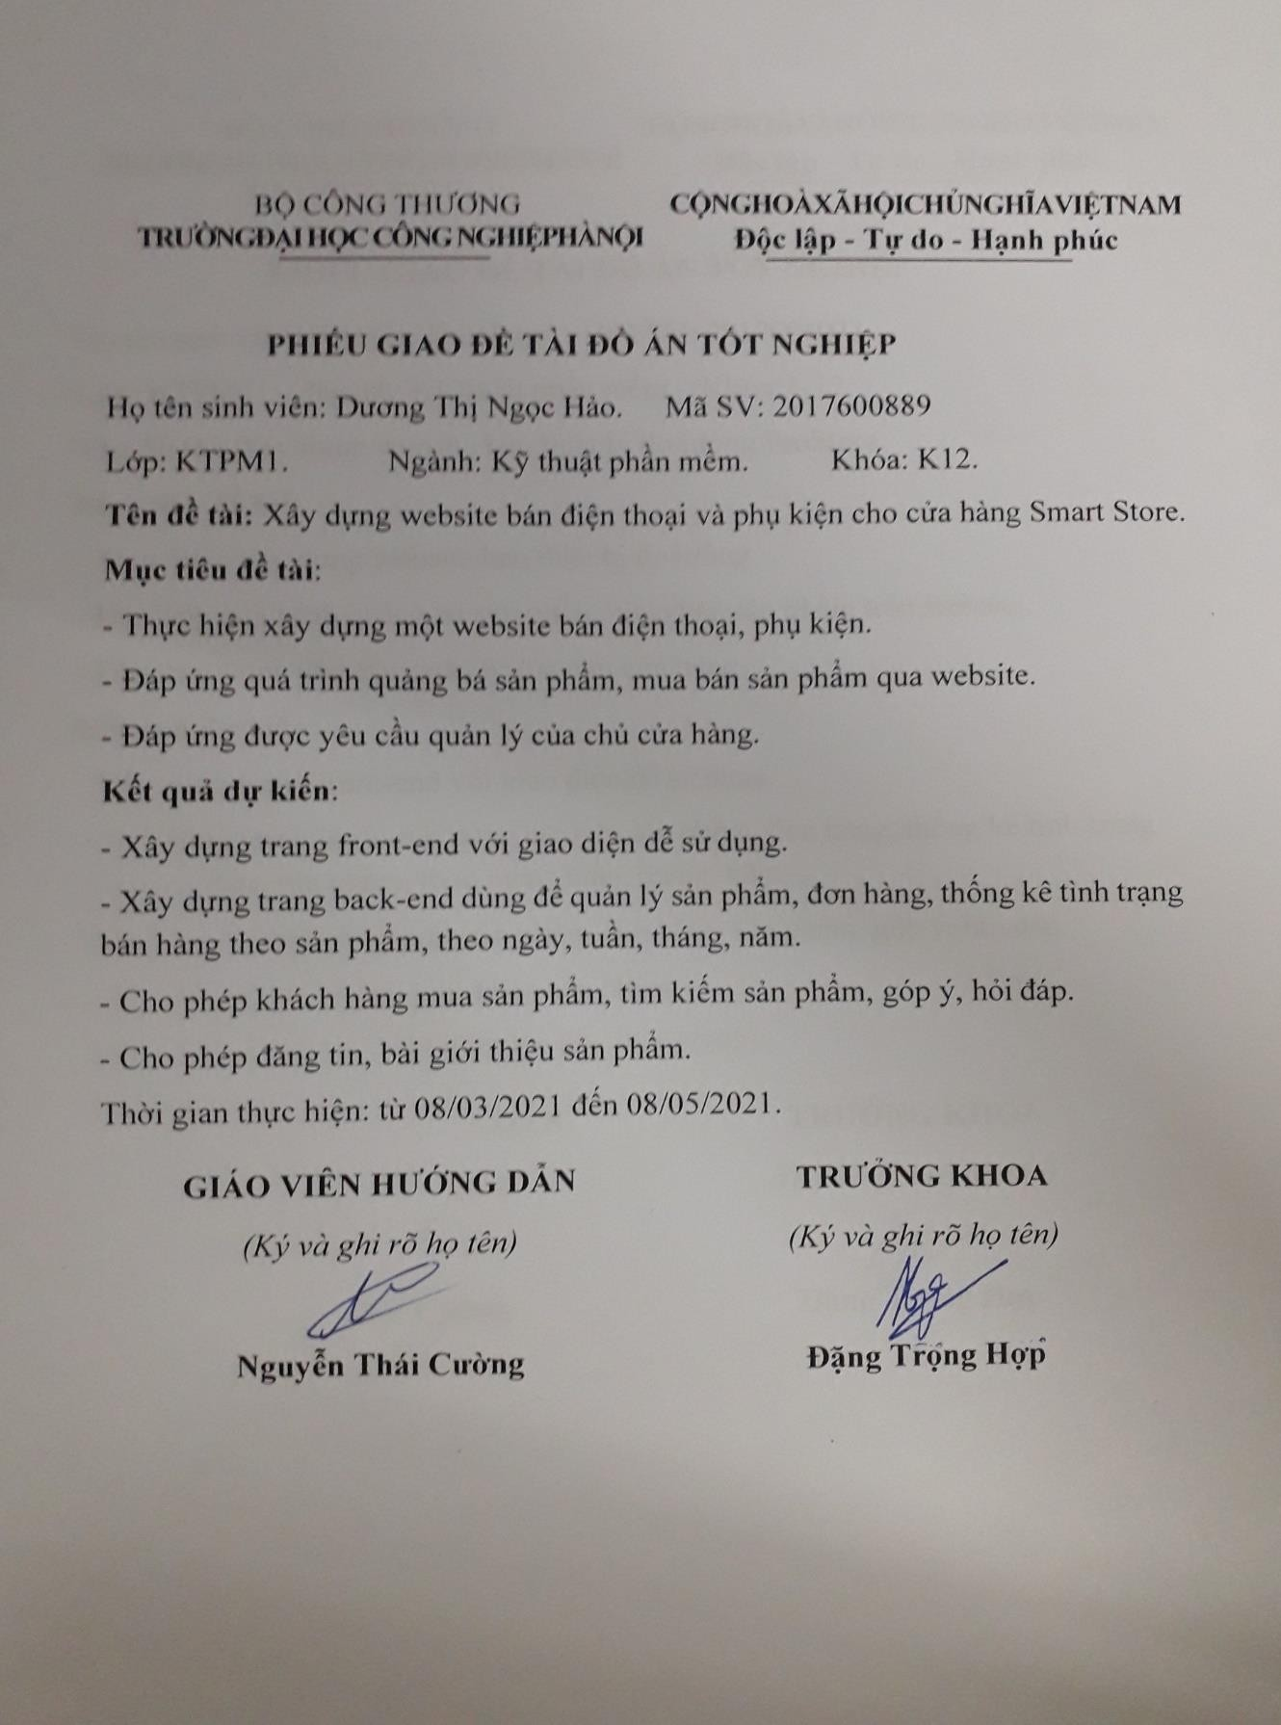

# MỤC LỤC

DANH MỤC CÁC KÝ HIỆU, CÁC CHỮ VIẾT TẮT i

DANH MỤC CÁC HÌNH VẼ, ĐỒ THỊ ii

DANH MỤC CÁC BẢNG v

LỜI CẢM ƠN vi

MỞ ĐẦU 1

1. Lý do chọn đề tài 1
2. Đối tượng, mục tiêu và phạm vi nghiên cứu 1
3. Ý nghĩa khoa học và thực tiễn của đề tài 2

Chương 1. TỔNG QUAN VỀ NỘI DUNG NGHIÊN CỨU 4

* 1. Giới thiệu chung 4
  2. Định hướng phát triển 5
  3. Cơ sở lý thuyết 8
     1. Mô hình ba lớp MVC 8
     2. Giới thiệu ngôn ngữ lập trình PHP 10
     3. Giới thiệu CodeIgniter Framework 12
     4. Hệ quản trị cơ sở dữ liệu MySQL 14

Chương 2. PHÂN TÍCH THIẾT KẾ HỆ THỐNG 17

* 1. Khảo sát bài toán 17
  2. Phân tích và thiết kế 19
     1. Biểu đồ Use case 19
     2. Biểu đồ lớp của hệ thống 20
     3. Mô tả các use case 20
     4. Mô hình hóa dữ liệu 45
     5. Thiết kế các bảng dữ liệu 47
     6. Thiết kế giao diện 54

Chương 3. KẾT QUẢ 68

* 1. Giao diện của hệ thống 68
     1. Giao diện phía khách hàng 68
     2. Giao diện phía quản trị 73
  2. Kiểm thử chức năng hệ thống 76
     1. Kiểm thử chức năng phía khách hàng 76
     2. Kiểm thử chức năng phía quản trị 78

KẾT LUẬN 83

TÀI LIỆU THAM KHẢO 84

# DANH MỤC CÁC KÝ HIỆU, CÁC CHỮ VIẾT TẮT

|  |  |  |
| --- | --- | --- |
| **STT** | **Từ viết tắt, ký hiệu** | **Giải thích** |
| 1 | VECOM | Hiệp hội Thương mại Điện tử Việt Nam |
| 2 | O2O | Online – To – Offline (Mô hình kinh doanh kết  hợp giữa trực tuyến và trực tiếp) |
| 3 | MVC | Model – View – Controller |
| 4 | XSS | Cross Site Scripting |
| 5 | ORM | Object Relational Mapping |
| 6 | CRUD | Create Read Update Delete |
| 7 | AJAX | Asynchronous JavaScript and XML |
| 8 | RDBMS | Relational Database Management System |

# DANH MỤC CÁC HÌNH VẼ, ĐỒ THỊ

Hình 1.1. Mô hình MVC 8

Hình 1.2. Sự tương tác giữa các thành phần trong MVC 9

Hình 1.3. CodeIgniter Framework 12

Hình 1.4. Hệ quản trị cơ sở dữ liệu MySQL 14

Hình 2.1. Biểu đồ use case hệ thống 19

Hình 2.2. Biểu đồ lớp entity của hệ thống 20

Hình 2.3. Biểu đồ tuần tự Use case Đăng ký 21

Hình 2.4. Biểu đồ tuần tự use case Đăng nhập 23

Hình 2.5. Biểu đồ tuần tự use case Xem tin tức 24

Hình 2.6. Biểu đồ tuần tự use case Xem chi tiết sản phẩm 26

Hình 2.7. Biểu đồ tuần tự use case Xem danh mục sản phẩm 27

Hình 2.8. Biểu đồ tuần tự use case Tìm kiếm sản phẩm 29

Hình 2.9. Biểu đồ tuần tự use case Bình luận về sản phẩm 30

Hình 2.10. Biểu đồ tuần tự use case Đặt hàng 31

Hình 2.11. Biểu đồ tuần tự use case Quản lý giỏ hàng 33

Hình 2.12. Biểu đồ tuần tự use case Quản lý sản phẩm 35

Hình 2.13. Biểu đồ tuần tự use case Quản lý danh mục sản phẩm 38

Hình 2.14. Biểu đồ tuần tự use case Quản lý khách hàng 40

Hình 2.15. Biểu đồ tuần tự use case Thống kê 41

Hình 2.16. Biểu đồ tuần tự use case Quản lý đơn hàng 43

Hình 2.17. Biểu đồ tuần tự use case Quản lý tin tức 45

Hình 2.18. Biểu đồ thực thể liên kết 47

Hình 2.19. Thiết kế bảng TaiKhoan 47

Hình 2.20. Thiết kế bảng KhachHang 48

Hình 2.21. Thiết kế bảng SanPham 48

Hình 2.22. Thiết kế bảng DanhMuc 49

Hình 2.23. Thiết kế bảng NhaCungCap 49

Hình 2.24. Thiết kế bảng TinTuc 50

Hình 2.25. Thiết kế bảng MaGiamGia 50

Hình 2.26. Thiết kế bảng DonHang 51

Hình 2.27. Thiết kế bảng ChiTietDonHang 51

Hình 2.28. Thiết kế bảng LienHe 52

Hình 2.29. Thiết kế bảng Tinh/TP 52

Hình 2.30. Thiết kế bảng Quan/Huyen 52

Hình 2.31. Thiết kế bảng Slider 53

Hình 2.32. Thiết kế bảng Config 53

Hình 2.33. Thiết kế giao diện trang chủ người dùng 54

Hình 2.34. Thiết kế giao diện màn hình Đăng ký tài khoản 55

Hình 2.35. Thiết kế giao diện màn hình Đăng nhập 56

Hình 2.36. Thiết kế giao diện màn hình Thông tin tài khoản 56

Hình 2.37. Thiết kế giao diện màn hình Đổi mật khẩu 57

Hình 2.38. Thiết kế giao diện màn hình sản phẩm 58

Hình 2.39. Thiết kế giao diện màn hình Tin tức 59

Hình 2.40. Thiết kế giao diện màn hình Chi tiết giỏ hàng 60

Hình 2.41. Thiết kế giao diện màn hình Liên hệ 61

Hình 2.42. Thiết kế giao diện màn hình Chi tiết sản phẩm 62

Hình 2.43. Thiết kế giao diện màn hình Dashboard Thống kê 63

Hình 2.44. Thiết kế giao diện màn hình Quản lý Tin tức 64

Hình 2.45. Thiết kế giao diện màn hình Quản lý Danh mục sản phẩm 65

Hình 2.46. Thiết kế giao diện màn hình Quản lý sản phẩm 66

Hình 2.47. Thiết kế giao diện màn hình Quản lý thông tin khách hàng 66

Hình 2.48. Thiết kế giao diện màn hình Quản lý đơn hàng 67

Hình 3.1. Giao diện đăng ký tài khoản 68

Hình 3.2. Giao diện đăng nhập hệ thống 68

Hình 3.3. Giao diện trang chủ 69

Hình 3.4 Giao diện trang danh mục sản phẩm 70

Hình 3.5. Giao diện trang Chi tiết sản phẩm 70

Hình 3.6. Giao diện trang Tin tức 71

Hình 3.7. Giao diện trang Liên hệ 72

Hình 3.8. Giao diện giỏ hàng 72

Hình 3.9. Giao diện trang đặt hàng 73

Hình 3.10. Giao diện thống kê 73

Hình 3.11. Giao diện Danh mục sản phẩm 74

Hình 3.12. Giao diện Danh sách sản phẩm 74

Hình 3.13. Giao diện Danh sách tin tức 75

Hình 3.14. Giao diện Danh sách khách hàng 75

Hình 3.15. Giao diện Danh sách đơn hàng 75

Hình 3.16. Giao diện Danh sách mã giảm giá 76

# DANH MỤC CÁC BẢNG

Bảng 2.1. Mô hình hóa chức năng 19

Bảng 2.2. Mô tả chi tiết use case Đăng ký 21

Bảng 2.3. Mô tả chi tiết use case Đăng nhập 22

Bảng 2.4. Mô tả chi tiết use case Xem tin tức 24

Bảng 2.5. Mô tả chi tiết use case Xem chi tiết sản phẩm 25

Bảng 2.6. Mô tả chi tiết use case Xem danh mục sản phẩm 27

Bảng 2.7. Mô tả chi tiết use case Tìm kiếm sản phẩm 28

Bảng 2.8. Mô tả chi tiết use case Bình luận về sản phẩm 30

Bảng 2.9. Mô tả chi tiết use case Đặt hàng 31

Bảng 2.10. Mô tả chi tiết use case Quản lý giỏ hàng 32

Bảng 2.11. Mô tả chi tiết use case Quản lý sản phẩm 35

Bảng 2.12. Mô tả chi tiết use case Quản lý danh mục sản phẩm 37

Bảng 2.13. Mô tả chi tiết use case Quản lý khách hàng 39

Bảng 2.14. Mô tả chi tiết use case Thống kê 41

Bảng 2.15. Mô tả chi tiết use case Quản lý đơn hàng 42

Bảng 2.16. Mô tả chi tiết use case Quản lý tin tức 45

Bảng 3.1 Kiểm thử chức năng phía khách hàng 78

Bảng 3.2. Kiểm thử chức năng phía quản trị 82

# LỜI CẢM ƠN

Đối với một sinh viên trường Đại học Công nghiệp Hà Nội, đồ án tốt nghiệp là một minh chứng cho những kiến thức đã có được sau bốn năm học tập. Em xin gửi lời cảm ơn đến trường Đại học Công nghiệp Hà Nội, khoa Công nghệ thông tin đã tạo điều kiện cho em được học tập và làm đồ án tốt nghiệp. Em xin chân thành cảm ơn thầy cô trong khoa Công nghệ thông tin đã đã giảng dạy với tất cả tâm huyết, truyền dạy cho chúng em tất cả những tri thức quý báu của mình để chúng em có thể vững bước tiếp trên con đường lập nghiệp của mình. Đặc biệt em xin chân thành cảm ơn đến cô giáo ***TS. Nguyễn Thị Mỹ Bình***. Trong suốt quá trình nghiên cứu, thực hiện đồ án tốt nghiệp cô đã luôn giúp đỡ, hướng dẫn tận tình để em có thể hoàn thành đề tài tốt nghiệp này.

Em đã cố gắng hoàn thiện báo cáo đồ án tốt nghiệp một cách tốt nhất trong khả năng của mình, tuy nhiên không thể tránh được những thiếu sót. Em rất mong nhận được sự góp ý của các thầy cô để đồ án tốt nghiệp này của em được hoàn thiện hơn.

Lời cuối cùng em xin chúc thầy cô luôn dồi dào sức khỏe, luôn vui vẻ và thành công trong cuộc sống!

Em xin chân thành cảm ơn!

## Lý do chọn đề tài

# MỞ ĐẦU

Trong thời đại ngày nay, thời đại mà “người người làm Web, nhà nhà làm Web” thì việc có một Website để quảng bá công ty hay một Website cá nhân không còn là điều gì xa xi nữa. Thông qua Website khách hàng có thể lựa chọn những sản phẩm mà mình cần một cách nhanh chóng và hiệu quả. Với công nghệ Word Wide Web, hay còn gọi là Web sẽ giúp bạn dưa những thông tin mong muốn của mình lên mạng Internet cho mọi người cùng xem một cách dễ dàng với các công cụ và những ngôn ngữ lập trình khác nhau. Sự ra đời của các ngôn ngữ lập trình cho phép chúng ta xây dựng các trang Web đáp ứng được các yêu cầu của người sử dụng.ASP.NET MVC là kịch bản cho phép chúng ta xây dựng trang Web trên cơ sở dữ liệu. Với nhiều tu điểm nổi bật mà ASP.NET MVC và SQLSever được rất nhiều người sử dụng.

Với lí do đó, được sự hướng dẫn và giúp đỡ của thầy, cô em đã chọn đề tài “Xây dựng Website bán điện thoại” làm đề tài cho đồ án môn học Lập trình Web của mình.

## Đối tượng, mục tiêu và phạm vi nghiên cứu

* + Đối tượng nghiên cứu bao gồm:
* Cửa hàng bán điện thoại MobileShop.
* Công nghệ: ngôn ngữ ASP.Net
* Hệ quản trị SQL Server.
  + Mục đích nghiên cứu:
* Xác định và làm rõ các vấn đề liên quan đến đề tài.
* Khảo sát, phân tích thiết kế hệ thống cho website.
* Khách hàng có thể tham khảo thông tin sản phẩm qua website chỉ bằng vài thao tác với Internet.
* Giúp công việc mua sắm có thể tiến hành một cách nhanh chóng, tiện lợi, tiết kiệm thời gian, đáp ứng được nhu cầu thực tế cho khách hàng.
* Hệ thống tìm kiếm dễ dàng, giao diện thân thiện.
* Chủ cửa hàng có thể dễ dàng quản lý sản phẩm, quản lý đơn hàng, thống kê được doanh số bán hàng, v.v. Có thể xem được thống kê theo từng tháng để điều chỉnh hàng hóa một cách hợp lý.
  + Phạm vi nghiên cứu:
* Khảo sát về thực trạng tại các cơ sở, cửa hàng kinh doanh điện thoại; Tìm hiểu những yếu tố và điều kiện cần thiết phải có để có thể hỗ trợ kinh doanh cho cửa hàng một cách tối ưu nhất cũng như tiện lợi cho khách hàng.
* Nghiên cứu qua Internet: đánh giá và đưa ra các ý kiến khách quan về vấn đề.
* Thực hiện phân tích các chức năng chính cần thiết cho hệ thống.
* Lựa chọn công nghệ phù hợp để phát triển cũng như các công cụ cần thiết để xây dựng website.

## Ý nghĩa khoa học và thực tiễn của đề tài

Đề tài em muốn thực hiện là xây dựng website bán điện thoại. Với đề tài này website sẽ cho phép người sử dụng thực hiện một cách nhanh chóng, chính xác việc nhập dữ liệu, lưu trữ, cập nhập thông tin các mặt hàng, thực hiện yêu cầu báo cáo…với giao diện làm việc đơn giản, dễ sử dụng.

Website mang đến nguồn thông tin về sản phẩm chính xác cho khách hàng dễ dàng tra cứu và chọn lựa sản phẩm, cho phép khách hàng ở xa hay gần đều có thể mua hàng qua website.

* + Một số kết quả thực nghiệm cần đạt được:
    - Website đạt yêu cầu quản lý của chủ cửa hàng.
    - Website giải quyết nhu cầu về mua bán trực tuyến sản phẩm cho khách hàng.
    - Giao diện thân thiện, đẹp mắt, dễ sử dụng.

# Chương 1. KHẢO SÁT, CƠ SỞ LÝ THUYẾT XÂY DỰNG BÀI TOÁN

## Giới thiệu chung

Trong những năm gần đây, trước sự bùng nổ của công nghệ số, hoạt động thương mại điện tử đã và đang làm thay đổi đáng kể hành vi tiêu dùng. Người tiêu dùng đang có xu hướng chuyển qua mua bán sản phẩm qua ứng dụng trực tuyến. Tuy nhiên, cần phải nhìn thực tế rằng, tại Việt Nam, xu thế mua bán trực tuyến chưa thể lấn át và thay thế hoàn toàn việc bán hàng trực tiếp. Trong thời gian tới, nếu sự kết hợp tốt bán hàng trực tuyến và bán hàng trực tiếp sẽ là nền tảng để các doanh nghiệp nhỏ mở rộng và phát triển bền vững.

Đặc biệt là thị trường về công nghệ như smartphone thì mua bán trực tuyến chính là giải pháp toàn diện cho những doanh nghiệp mong muốn mở rộng phạm vi kinh doanh, tận dụng nguồn khách hàng trên internet để đem lại doanh thu đáng kể cho mình.

➔Sở hữu một website bán hàng chính là công cụ hữu ích để giải quyết vấn đề này cho các doanh nghiệp và các cửa hàng nhỏ mở rộng quy mô kinh doanh, bên cạnh đó tăng tương tác với nhiều người tiêu dùng.

## Những vấn đề còn tồn tại

* Cụ thể, đối với các cửa hàng nhỏ và tầm trung sẽ thường bán hàng trực tiếp đơn thuần, việc truyền tải thông tin đến khách hàng sẽ vô cùng hạn chế, bởi phạm vi khách hàng lui tới cửa hàng chỉ trong khu vực địa lý gần cửa hàng.
* Các công ty thương mại điện tử, bán hàng trực tuyến có giá cả và khả năng đáp ứng nhu cầu lựa chọn đa dạng của khách hàng chính là lý do khiến các nhà bán lẻ từng lo ngại rằng họ sẽ không đủ khả năng để cạnh tranh.
* Các cửa hàng bán hàng trực tiếp đòi hỏi chi phí thuê mặt bằng khá cao và chi phí thuê nhân viên để điều hành các cửa hàng đó.
* Đặc biệt, cửa hàng nhỏ không thể cung cấp nhiều và đa dạng các chủng loại hàng hóa nếu không gian nhỏ hẹp. Trong khi đó, các trang bán hàng trực tuyến có thể cung cấp tất cả thông tin về hàng hóa rất đa dạng mà không tốn nhiều chi phí cho mặt bằng và nhân công, họ chỉ cần một nhà kho nhỏ chứa hàng và tự mình hoặc thuê dịch vụ vận chuyển hàng hóa đến tay khách hàng.

Theo thống kê từ VECOM năm 2022, có trên 85% khách hàng tìm kiếm thông tin về sản phẩm trên công cụ trực tuyến trước khi đến cửa hàng để tiến hành mua hàng. Bởi smartphone, laptop, Ipad, v.v đã và đang rất phổ biến trên khắp mọi miền, người tiêu dùng chỉ cần có Internet đều có thể tra cứu thông tin sản phẩm một cách nhanh chóng. Điều đó cho thấy, các cửa hàng bán hàng trực tiếp đã đánh mất lợi thế cạnh tranh vô cùng lớn để có thể chinh phục khách hàng một cách triệt để.

Trong khi đó, đối với thói quen tiêu dùng của người Việt, một trong những yếu tố quan trọng nhất để khách hàng lựa chọn sản phẩm là trải nghiệm thực tế. Thói quen “xem tận mắt, sờ tận tay” vẫn là thói quen trong tâm trí của đại đa số người tiêu dùng Việt. Khách hàng luôn có sự cảnh giác và thiếu tin tưởng vào những sản phẩm trực tuyến. Mặc dù đã được tham khảo thông tin sản phẩm trước đó, có thể nghe thông tin truyền tai rằng sản phẩm này dùng khá tốt, chất lượng tốt nhưng cũng không thể nào có niềm tin bằng được trải nghiệm thực tế.

➔Cho nên những cửa hàng kinh doanh Offline vẫn chiếm một ưu thế rất quan trọng.

## Định hướng phát triển

Trong bối cảnh Internet ngày càng phát triển, không ít doanh nghiệp nhỏ đang triển khai Mô hình kinh doanh kết hợp giữa trực tuyến và trực tiếp (O2O). Với mô hình kinh doanh này, doanh nghiệp sẽ kết hợp cả hai hình thức nêu trên

một cách tối ưu nhất. Mô hình O2O sẽ cung cấp các thông tin sản phẩm hữu ích nhất để khách hàng có thể mua sắm tiện lợi và tiết kiệm nhiều thời gian.

Mô hình O2O sẽ được thực thi với mục tiêu rõ ràng:

* Kênh online làm nhiệm vụ giới thiệu tới khách hàng về sản phẩm và dịch vụ, từ đó cho phép khách hàng tiềm năng tìm kiếm đầy đủ thông tin cần thiết nhằm dẫn dắt họ đến tận cửa hàng để thực hiện mua bán hoặc có thể mua online ngay cả khi họ ở rất xa cửa hàng.
* Trong khi đó, kênh offline sẽ là nơi cung cấp mọi trải nghiệm đầy đủ nhất, thỏa mãn nhất cho khách hàng về sản phẩm mà khách hàng muốn mua đã có thông tin trên website.

⇨ Đây là cách thức bán hàng rất thu hút khách hàng từ kênh trực tuyến đến với cửa hàng thực tế của mình. Thông qua các website bán hàng để có thể truyền đạt thông tin sản phẩm đến người tiêu dùng một cách nhanh chóng và chính xác.

⇨ Người dùng sẽ tìm kiếm sản phẩm mình muốn mua trước, so sánh hiệu suất cũng như các tiêu chí sản phẩm khác nhau để đưa ra sản phẩm cuối cùng mình muốn mua, sau đó tới cửa hàng để có thể trải nghiệm trực tiếp sản phẩm.

Với những thông tin trên có thể thấy rằng mô hình O2O là hình thức kinh doanh rất phù hợp với phong cách của người Việt. Một khi việc mua sắm được thực hiện bằng cách tìm kiếm thông tin trên internet, khách hàng có thể tiến hành đặt hàng trước, sau đó khách hàng đến các cửa hàng thực tế để trải nghiệm sản phẩm và mua hàng, như vậy khách hàng sẽ không còn lo ngại về chất lượng hàng hóa không ổn định hay không hài lòng về mẫu mã hàng hóa thực tế.

Không những vậy, kỹ thuật mà các công ty sử dụng mô hình O2O có thể dùng là kỹ thuật “Buy online pick – Up in store”, tức là đặt hàng trực tuyến nhưng nhận hàng tại cửa hàng, hoặc cho phép khách hàng đổi trả sản phẩm đã

mua trực tuyến tại các cửa hàng thực tế hoặc với số điểm tích lũy có được khi mua hàng trực tuyến, khách hàng được tặng phiếu đến các cửa hàng thực tế để mua sắm sản phẩm.

Với cách thức tổ chức kinh doanh như vậy, các công ty sẽ vẫn có khách hàng đến các cửa hàng thực tế để xem các sản phẩm họ nhìn thấy và đặt mua trên mạng, như vậy công ty cũng sẽ thu hút được một lượng khách hàng đáng kể đến cửa hàng thực tế lấy sản phẩm nếu tiện đường đi thay vì ngồi chờ đợi nhân viên giao hàng tới.

Còn đối với các khách hàng có vị trí địa lý ở xa cửa hàng hơn, ngoài việc tìm kiếm thông tin qua Internet để có thể nắm rõ thông số, cấu hình sản phẩm thì cách để tạo lòng tin đối với khách hàng là cửa hàng cần liên hệ trực tiếp và cho khách hàng kiểm tra hàng trước khi nhận. Thứ nhất là tạo lòng tin nơi khách hàng, thứ hai là xây dựng cầu nối cho nhiều khách hàng khác biết tới dịch vụ của cửa hàng tốt. Tùy thuộc vào vị trí địa lý xa hay gần mà cửa hàng có thể đưa ra mức cọc đối với sản phẩm ship đi, và có thể cho phép khách hàng thanh toán nốt số tiền sản phẩm còn lại khi nhận được hàng.

➔ Việc xây dựng một website bán hàng sẽ giải quyết được nhu cầu mua bán cũng như quản lý cho chủ doanh nghiệp nhỏ và cửa hàng bán lẻ:

* Phù hợp với cách thức kinh doanh trực tuyến và trực tiếp.
* Tiện lợi cho cả khách hàng ở xa và khách hàng ở gần.
* Giải quyết được bài toán hiệu suất kinh doanh mà chủ cửa hàng mong muốn.
* Vừa có thể đưa thông tin tới khách hàng nhanh gọn và đầy đủ nhất, vừa có thể nâng cao hiệu suất kinh doanh cho cửa hàng.
* Không những vậy, website giúp chủ cửa hàng quản lý sản phẩm, quản lý đơn hàng chặt chẽ hơn, v.v tiết kiệm được những chi phí đắt đỏ trước đó.

Trong báo cáo này, đề tài em thực hiện là “**Xây dựng website bán điện thoại**”, để có thể đáp ứng nhu cầu cần thiết tối thiểu phù hợp cho cả người tiêu dùng lẫn người kinh doanh, ngoài ra website có giao diện dễ sử dụng, tối ưu nhất cho mọi đối tượng khách hàng.

## Cơ sở lý thuyết

## Ngôn ngữ ASP.NET là gì?

[ASP.Net](https://bizflycloud.vn/tin-tuc/aspnet-la-gi-20181113153527162.htm) là một nền tảng dành cho phát triển web, được Microsoft phát hành và cung cấp lần đầu tiên vào năm 2002. Nền tảng được sử dụng để tạo ra các ứng dụng web-based.

Phiên bản ASP.Net đầu tiên được triển khai là 1.0 và phiên bản ASP.Net mới nhất là phiên bản 4.6. ASP.Net được thiết kế để tương thích với giao thức HTTP. HTTP là giao thức chuẩn được sử dụng trên tất cả các ứng dụng web.

Các ứng dụng ASP.Net có thể được viết bằng nhiều ngôn ngữ .Net khác nhau. Trong đó có các kiểu ngôn ngữ như [C #](https://bizflycloud.vn/tin-tuc/c-sharp-la-gi-20181214182955977.htm), VB.Net và J #. Một số nền tảng cơ bản của ASP.NET sẽ được trình bày trong mục dưới đây.

ASP viết đầy đủ là Active Server Pages, và .NET là viết tắt của Network Enabled Technologies.

## Cấu trúc và các thành phần của ASP.NET

ASP.Net là một framework được sử dụng để phát triển các ứng dụng web-based. Cấu trúc cơ bản của ASP.Net framework được xây dựng như trong hình minh họa.

Các đặc điểm cơ bản của ASP.Net framework bao gồm:

* Code Behind Mode/ Trạng thái code rời: Đây là khái niệm về tách rời thiết kế và mã code. Bằng cách tách rời như vậy, việc duy trì ứng dụng ASP.Net trở nên dễ dàng hơn. Loại file thông dụng của ASP.Net là aspx. Giả sử chúng ta có một trang web có tên là MyPage.aspx, sẽ có một tệp khác có tên là MyPage.aspx.cs biểu thị cho phần mã code của trang. Bởi vậy, Visual Studio mới tạo ra các tập tin riêng biệt cho mỗi trang web, một cho phần thiết kế và một dành cho mã code.
* State Management/Quản lý trạng thái: ASP.Net có các phương tiện để kiểm soát quản lý trạng thái, trong khi HTTP được biết đến là một giao thức "không trạng thái". Lấy một ví dụ về ứng dụng giỏ hàng: khi một user đã chọn lựa xong những gì mình muốn mua và đưa ra đưa ra quyết định mua hàng trên trang web, người đó sẽ nhấn nút gửi. Ứng dụng cần ghi nhớ các mục mà người dùng đã chọn mua. Đây là hành động ghi nhớ trạng thái của một ứng dụng tại một thời điểm trong hiện tại. Vì HTTP là giao thức không trạng thái nên khi user truy cập các web bán hàng, HTTP sẽ không lưu trữ thông tin trên các giỏ hàng. Do đó, sẽ cần thêm một số thao tác coding bổ sung để đảm bảo các giỏ hàng sẽ được chuyển đến trang bán hàng. Việc triển khai như vậy có thể trở nên phức tạp tại một vài thời điểm. Nhưng ASP.Net có thể quản lý trạng thái thay cho bạn nhờ tính năng ghi nhớ giỏ hàng và chuyển các mục đã được chọn mua qua trang bán hàng.
* Caching – Bộ nhớ Cache: ASP.Net cũng có thể thực hiện chức năng của Caching, qua đó cải thiện hiệu suất làm việc cho ứng dụng. Với việc lưu bộ nhớ đệm cache, các trang thường xuyên được người dùng yêu cầu có thể được lưu trữ ở một vị trí tạm thời. Các trang này có thể được truy xuất nhanh hơn và người dùng có thể nhận được các phản hồi tốt hơn. Nhờ vậy, bộ nhớ đệm có thể giúp cải thiện đáng kể hiệu suất của ứng dụng. Về mặt tổng quan, ASP.Net là một ngôn ngữ phát triển được sử dụng để xây dựng các ứng dụng web-based và được cấu trúc để hoạt động tương thích với giao thức HTTP chuẩn.

Cấu trúc của .Net framework dựa trên các thành phần cơ bản sau:

* Language/Ngôn ngữ: Có rất nhiều ngôn ngữ lập trình khác nhau tồn tại trong .net framework. Các ngôn ngữ này là VB.net và C #, có thể được sử dụng để phát triển các ứng dụng web.
* Library/Thư viện: .NET Framework gồm có một bộ các lớp library chuẩn. Library phổ biến nhất được sử dụng cho các ứng dụng web trong .net là Web library. Web library bao gồm tất cả các thành phần cần thiết sử dụng trong phát triển các ứng dụng web-based.
* Common Language Runtime/Thời gian chạy ngôn ngữ lập trình thông thường hay CLR: Common Language Infrastructure - Cơ sở hạ tầng ngôn ngữ lập trình phổ thông hay CLI là một nền tảng dùng để chạy các chương trình .Net. Trong đó, CLR sẽ thực hiện các tác vụ chính bao gồm xử lý các trường hợp cá biệt và thu gom rác.

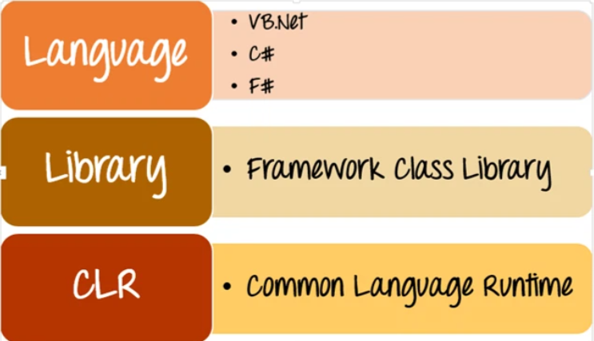

*Hình 1.1: Cấu trúc net framework*

## Thiết kế kiến trúc

## Lựa chọn kiến trúc phần mềm

**Tổng quan mô hình MVC**

Trước khi đi vào tìm hiểu về mô hình MVC thì tôi nhắc lại cho các bạn về cấu trúc cơ bản của mô hình lập trình web hiện nay

* Minh họa cấu trúc lập trình web:

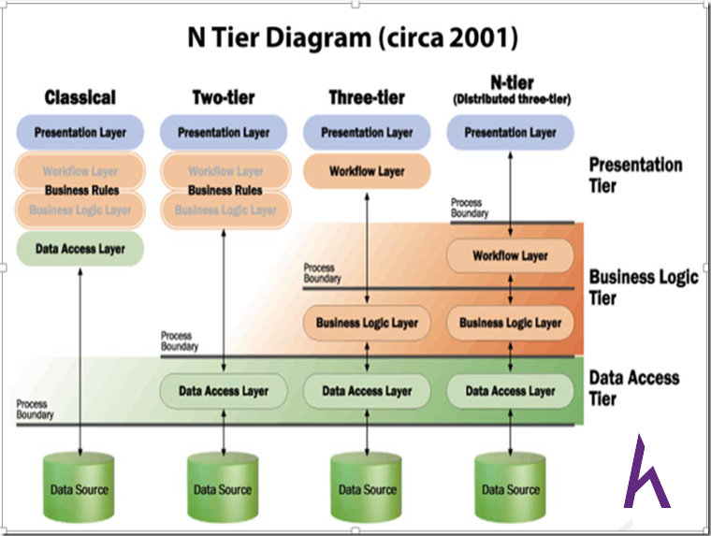

*Hình 1.2 Minh họa cấu trúc lập trình web*

Trong lập trình web chúng ta chia ra 3 tầng như sau:

* Presentation Layer (tầng 3): tầng này giúp hiển thị giao diện
* Business Logic Layer (tầng 2): tầng này chứa các hàm thực thi, giúp xử lý sự kiện xảy ra trên tầng Presentation Layer.
* Data Access Layer (tầng 1): tầng này chứa hàm kết nối với các hệ quản trị cở sở dữ liệu như SQL Server, Mysql, Oracle …

Theo như hình mô tả, cấu trúc cổ điển là 3 tầng này trộn vào nhau hay còn gọi là cấu trúc One – Tier. Khi làm việc với cấu trúc One – Tier chúng ta gặp khó khăn trong việc chỉnh sửa code hay chỉnh sửa giao diện vì các tầng này bi trộn vào nhau.

* Tiếp đó, cấu trúc Two – Tier ra đời, tuy nhiên vẫn chưa giải quyết vấn đề của cấu trúc One – Tier gặp phải đó là việc chỉnh sửa code hay giao diện gặp khó khăn vì tầng 2 và tầng 3 vẫn chưa tách biệt khỏi nhau.
* Vì vậy câu trúc Three – Tier đã ra đời và giải quyết tất cả các vần đề mà One – Tier, Two – Tier gặp phải. Lúc này 3 tầng đã tách biệt nhau ra do đó việc chỉnh sửa code hay giao diện sẽ trở nên dễ dàng hơn giúp cho ứng dụng tối ưu hóa nhất

Sau khi hiểu và nhớ lại cấu trúc của một mô hình lập trình web cơ bản thì chúng ta sẽ đi qua tìm hiểu về mô hình MVC

* Minh họa mô hình MVC:

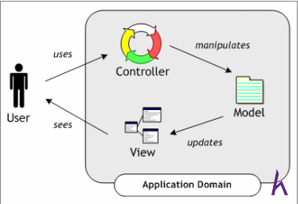

*Hình 1.3 Mô hình MVC*

MVC (Model – View - Controller) là một design partern đã tồn tại rất lâu trong ngành công nghệ phần mềm. Một ứng dụng viết theo mô hình MVC sẽ bao gồm 3 thành phần tách biệt nhau đó là Model, View, Controller. Giống như trong cấu trúc Three – Tier, mô hình MVC giúp tách biệt 3 tầng trong mô hình lập trình web, vì vậy giúp tối ưu ứng dụng, dễ dàng thêm mới và chỉnh sửa code hoặc giao diện

* Model: ở phần trước mình đã nhắc lại cho các bạn về 3 tầng trong mô hình
* Three – Tier thì trong đó gồm có 2 tầng Data Access Layer và tầng Business Logic Layer. Hai tầng này là hai tầng tương đương với tầng model trong mô hình MVC.
* View: là tầng giao diện, hiển thị dữ liệu được truy xuất từ tầng model. Tầng này tương đương với tầng Presentation Layer trong cấu trúc Three – Tier.
* Controller: đây là tầng giúp kết nối giữa tầng model và tầng view trong mô hình MVC, có nghĩa là nếu phía client yêu cầu hiển thị dữ liệu thì controller gọi giữ liệu từ model và trả về cho view vì view tương tác trực tiếp với client

Ví dụ: User yêu cầu hiển thị thông tin cá nhân của user

* User gửi một yêu cầu tới controller.
* Controller nhận yêu cầu, xử lý yêu cầu, nếu yêu cầu cần truy xuất dữ liệu thì controller sẽ gửi yêu đó xuống tầng model để truy xuất dữ liệu
* Tầng model sẽ lấy dữ liệu từ database sau đó truyền dữ liệu qua tầng view thông qua tầng controller để tầng view hiển thị dữ liệu cho User
* User sẽ thấy thông tin hiển thị ở giao diện và cụ thể ở đây là tầng view

Qua ví dụ minh họa thì các bạn đã hiểu được cơ chế hoạt động của mô hình MVC rồi! Bây giờ mình sẽ đi qua tổng quan về ASP.Net MVC

**Tổng quan về mô hình lập trình web ASP.NET MVC**

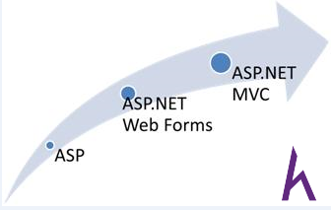

*Hình 1.4 Mô hình ASP.Net MVC*

Hình mô tả phía trên cho các bạn thấy trước khi **ASP.Net MVC** ra đời thì ASP.Net webform là 1 framework lập trình web khá quen thuộc đối với những tín đồ của **ASP.Net**. Tuy nhiên, khi **ASP.Net MVC** xuất hiện thì dường như ASP.Net webform bị lãng quên.

**ASP.NET là gì ?**

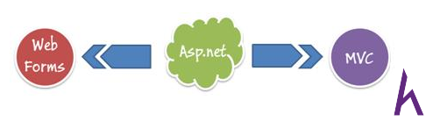

*Hình 1.5 ASP.NET là gì ?*

**ASP.NET**là 1 framwork lập trình web được cung cấp bởi Microsoft và nó sử dụng [ngôn ngữ C#](http://www.howkteam.com/Learn/Lap-trinh/Lap-trinh-C-Net-7-5) làm ngôn ngữ phát triển. ASP.NETbao gồm 2 model đó là Web Forms và MVC.

**Nhược điểm khi lập trình với ASP.Net web forms:**

Trong nội dung bài ngày hôm nay, mình tập trung giới thiệu **ASP.Net MVC** nên mình sẽ không đi vào cụ thể về Web Forms mà mình chỉ đưa ra 1 vài nhược điểm của Web Forms.

* Web Forms không có sự tách biệt rõ ràng 3 tầng trong mô hình lập trình web.
* Trong Web Forms có sử dụng 1 đối tượng View State mà đối tượng này làm cho trang web bị tăng kích thước vì vậy làm giảm hiệu năng của ứng dụng.
* Giao diện của Web Forms được thiết kế dựa trên những toolbox có sẵn mà web forms cung cấp mà hiện nay đa phần designer sử dụng html, css để thiết kế website vì nó gây khó khăn trong việc thiết kế web hiện nay, việc thiết kế trở nên mất linh hoạt.

Với những khó khăn như vậy thì Microsoft đã cho ra đời ASP.Net MVC.

**Cơ chế hoạt động và những ưu điểm trong lập trình web với ASP.Net MVC**

**ASP.Net MVC**là 1 framework lập trình web mới của microsoft, công nghệ này ứng dụng mô hình MVC vào trong ASP.Net.

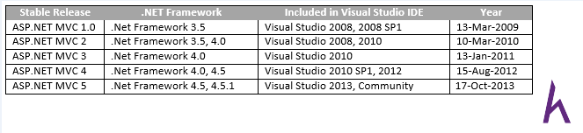

Qua hình mô tả phía trên cho các bạn thấy tuy ASP.Net MVC ra đời năm 2009 nhưng mà tính tới năm 2013 thì nó đã được update lên tới phiên bản **ASP.Net MVC 5**, đây cũng là 1 trong những ưu điểm của ông lớn Microsoft cập nhật công nghệ liên tục.

Và mới đây thì ASP.Net cũng đã cho ra đời 1 công nghệ mới đó là ASP.Net core 1.0

Với sự cập nhật thường xuyên như vậy đã giúp cho ASP.Net MVC ngày nay phát triển mạnh mẽ không thua kém gì các công nghệ lập trình web sử dụng Java và PHP.

**Cơ chế hoạt động của ASP.Net MVC**

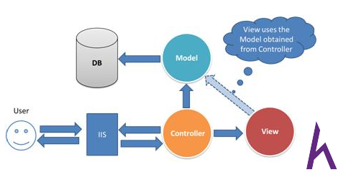

*Hình 1.6 Cơ chế hoạt động của ASP.NET MVC*

Dựa vào hình mô phỏng phía trên này thì mình sẽ khái quá sơ qua cơ chế hoạt động của ASP.Net MVC

* User gửi 1 yêu cầu tới server bằng cách truyền vào 1 URL trong browser
* Yêu cầu đó được gửi tới controller đầu tiên, controller sẽ xử lý yêu cầu, nếu yêu cầu cần truy xuất dữ liệu thì controller sẽ chuyển qua tầng model
* Tại tầng model, dữ liệu được truy xuất từ database và sau đó truyền qua view thông qua controller
* Controller sẽ giúp dữ liệu được chuyển từ model qua view
* View là tầng cuối cùng giao tiếp với User, mọi dữ liệu sẽ được hiển thị cho User thông qua tầng View.

**Những ưu điểm mà ASP.Net MVC mang lại cho chúng ta**

Do sử dụng mô hình MVC nên trong ASP.Net MVC đã tách biệt được các tầng trong mô hình lập trình web vì vậy giúp tối ưu ứng dụng và dễ dàng trong việc viết code, giao diện.

Giao diện trong ASP.Net MVC sử dụng công nghệ thiết kế web HTML, CSS nền việc thiết kế giao diện trở nên dễ dàng và giúp cho designer linh hoạt trong việc thiết kế.

ASP.Net MVC không sử dụng view state vì vậy trang web không bị tăng kích thước do đó hiệu năng hoạt động không bị bị giảm

ASP.Net MVC đã khắc phục được các nhược điểm của web forms vì vậy web forms hiện nay không còn được dùng phổ biến nữa.

## Thiết kế tổng quan

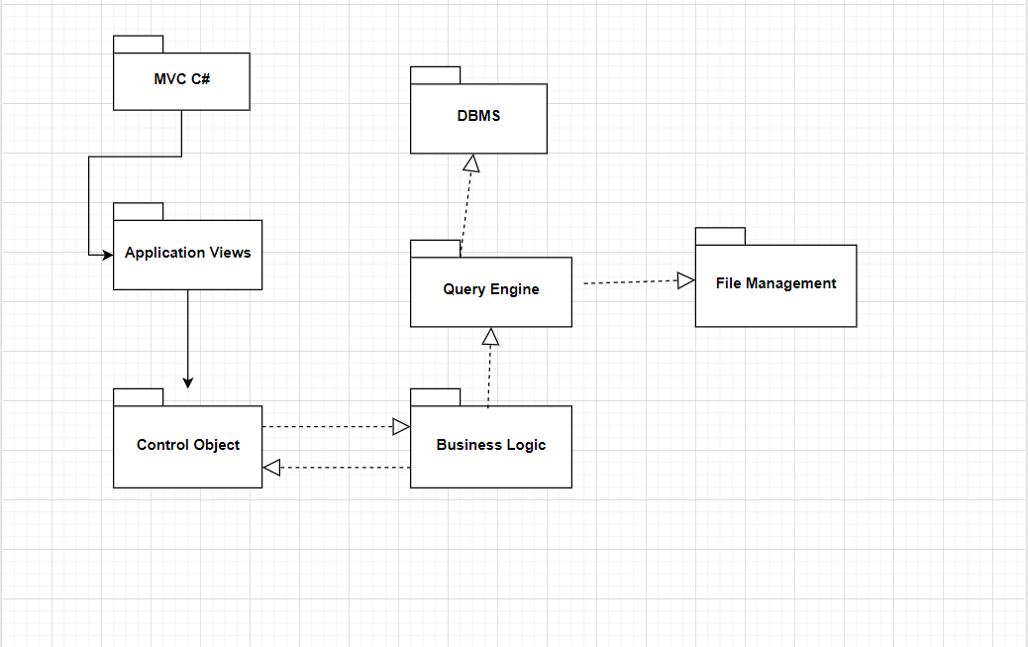

*Hình 1.7 Thiết kế tổng quan UML*

Application Views sẽ thể hiện các nội dung muốn trình bày của website

Control Object là các điều khiển thuộc các đối tượng khi chúng ta tác động lên View và website sẽ thực hiện.

Business Logic sẽ thực hiện sau khi Control Object được kích hoạt và thực hiện các thao tác logic để trả lệnh và tạo ra các câu lệnh xuống Query Engine.

Query Engine sẽ lấy các câu lệnh trả xuống từ Business Logic và thực hiện trên DBMS hoặc các File Management.

# Chương 2. PHÂN TÍCH THIẾT KẾ HỆ THỐNG

## Khảo sát hiện trạng

Website bán hàng cho cửa hàng điện thoại là xu thế tất yếu hiện nay, khi khách hàng có nhu cầu mua một sản phẩm nào đó họ đều có xu hướng tìm kiếm thông tin sản phẩm trên các công cụ tìm kiếm. Website bán hàng là giải pháp hiệu quả gia tăng khả năng nhận diện thương hiệu trên Internet nhanh chóng vô cùng.

So với việc tìm kiếm một cửa hàng với diện tích rộng, chi phí đầu tư cơ sở vật chất cho cửa hàng, chi phí thuê nhân viên bán hàng cao, các chi phí phát sinh khác thì việc sở hữu một website bán điện thoại di động rẻ và hiệu quả hơn hẳn. Với [website bán điện thoại di động](http://skyvietnam.com.vn/thiet-ke-website-cua-hang-dien-thoai-a430.html) phạm vi khách hàng của cửa hàng sẽ được mở rộng hơn bao giờ hết. Nếu mở một cửa hàng điện thoại di động thì khách hàng sẽ bị giới hạn trong một phạm vi nhất định nhưng với internet, mức độ phủ sóng sẽ lan truyền rất nhanh. Với dịch vụ giao hàng toàn quốc có thể phục vụ khách hàng ở mọi nơi với thời gian nhanh nhất có thể. Với những phương thức quảng cáo, tiếp thị truyền thống, uy tín cửa hàng chỉ có thể lan truyền qua truyền miệng nhưng với công cụ phủ sóng toàn cầu như internet, sự chuyên nghiệp, tận tâm sẽ có mức độ lan tỏa vô cùng lớn.

Không những vậy, chủ cửa hàng cũng dễ dàng với các công việc quản lý như quản lý sản phẩm, quản lý đơn hàng, quản lý nhân viên, thống kê báo cáo, v.v.

* **Yêu cầu chức năng của hệ thống**
* Đây là một website bán điện thoại, phụ kiện và giới thiệu sản phẩm của cửa hàng, công ty đến người tiêu dùng với các chi tiết mặt hàng với giá cả chính xác. Có các chức năng sau:

1. **Khách hàng**

* Đăng ký, đăng nhập để trở thành thành viên
* Xem danh mục các loại sản phẩm
* Tìm kiếm sản phẩm
* Xem thông tin chi tiết sản phẩm
* Xem các bình luận về sản phẩm
* Bình luận sản phẩm bằng tài khoản cá nhân
* Thêm sản phẩm, cập nhật, xóa giỏ hàng theo tài khoản cá nhân
* Đặt hàng
* Đổi mật khẩu

1. **Admin**

* Đăng nhập để thực hiện các thao tác quản lý
* Quản lý danh mục
* Quản lý sản phẩm
* Quản lý mã giảm giá
* Quản lý đơn hàng
* Quản lý khách hàng
* Quản lý người dùng
* Thống kê đơn hàng theo tháng (Số sản phẩm, Số đơn hàng trong tháng, đã giao, số tiền theo tháng)
* **Yêu cầu phi chức năng của hệ thống**
* Website phải được trình bày sao cho dễ hiểu, giao diện dễ dùng, đẹp mắt và làm sao cho khách hàng thấy được những thông tin cần tìm, cung cấp những thông tin quảng cáo thật hấp dẫn, nhằm thu hút sự quan tâm của khách hàng.
* Ngôn ngữ phù hợp, thuận tiện với người sử dụng.
* Đồng thời Website còn phải có tính dễ nâng cấp, bảo trì, sửa chữa khi cần bổ sung, cập nhật những tính năng mới.

## Phân tích và thiết kế

- **Mô hình hóa chức năng:**

|  |  |  |
| --- | --- | --- |
| STT | Tên Actor | Mô tả |
| 1 | Admin  (Quản trị) | Admin có toàn quyền tương tác với hệ  thống, quản trị hệ thống |
| 2 | User (Khách hàng) | User có thể đăng ký, đăng nhập, xem thông tin về sản phẩm, xem tin tức, đánh giá chất lượng sản phẩm, tìm kiếm sản phẩm, đặt  hàng. |

*Bảng 2.1. Mô hình hóa chức năng*

## Biểu đồ Use case tổng quan

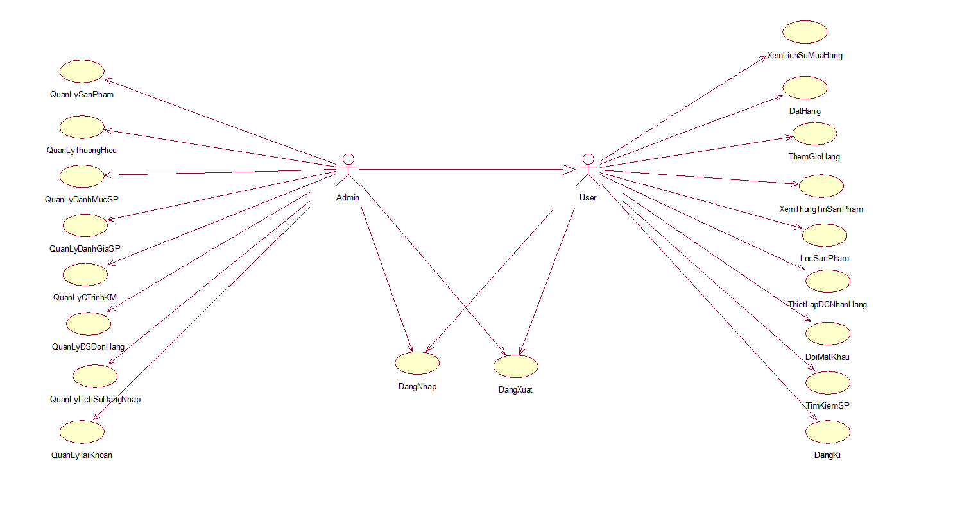

*Hình 2.1 Biểu đồ use case hệ thống*

## Biểu đồ phân rã

* Biểu đồ use case phân rã Admin tổng quát

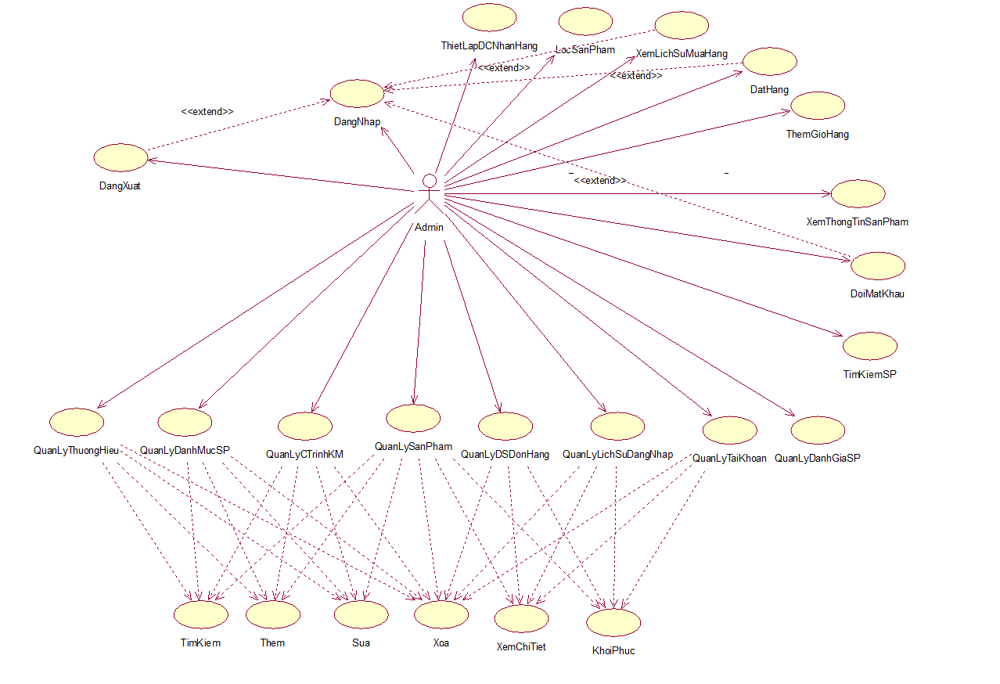

*Hình 2.2 Biểu đồ phân rã Admin tổng quát*

* Biểu đồ phân rã use case quản lý sản phẩm

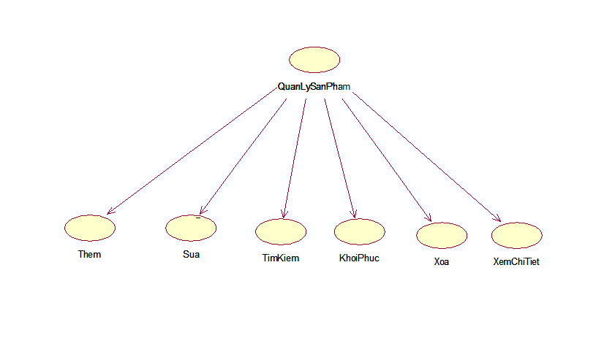

*Hình 2.3 Biểu đồ phân rã use case quản lý sản phẩm*

* Biểu đồ phân rã use case quản lý thương hiệu

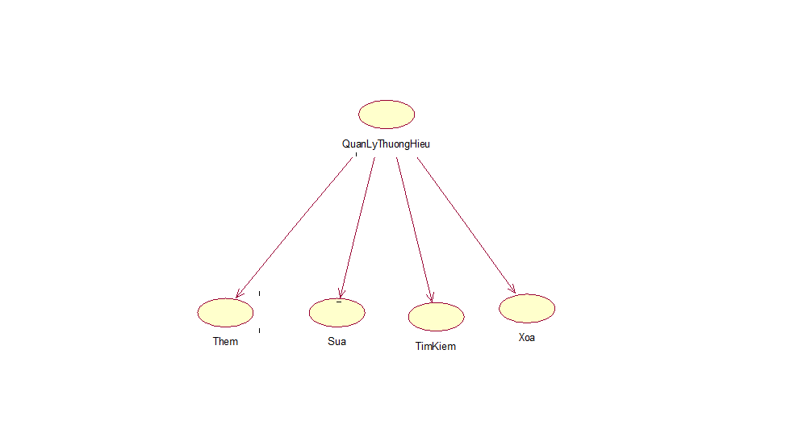

*Hình 2.4 Biểu đồ phân rã use case quản lý thương hiệu*

* Biểu đồ phân rã tổng quát User

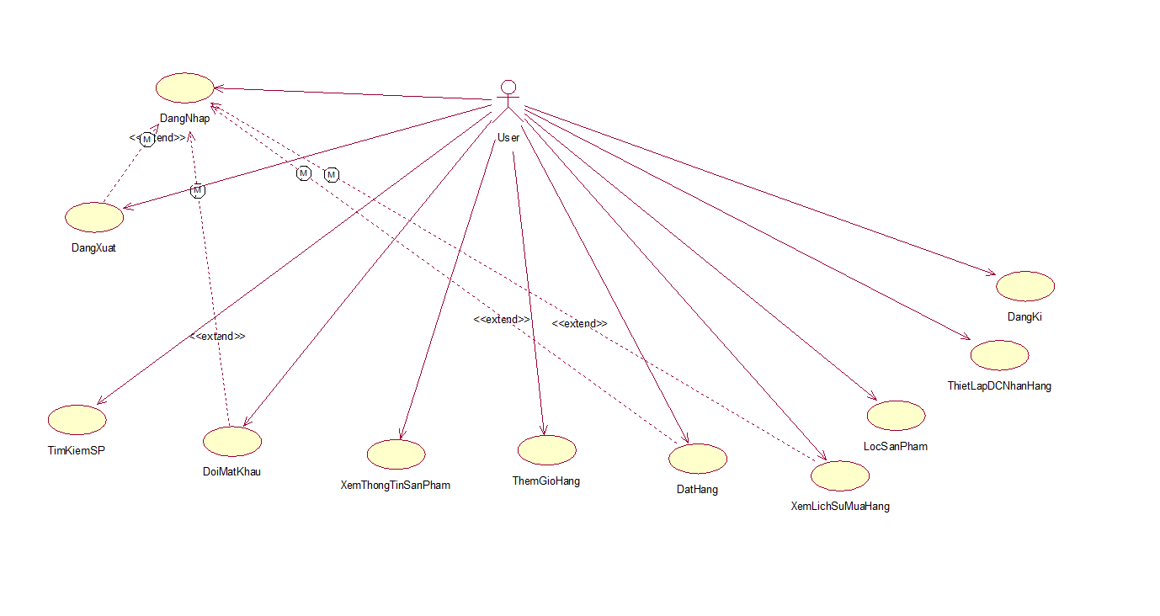

*Hình 2.5 Biểu đồ phân rã tổng quát*

## Mô tả các use case

## Use case Đăng ký

|  |  |
| --- | --- |
| Mô tả | Use case này cho phép khách hàng đăng ký tài khoản để đăng nhập vào hệ thống website thực hiện các thao tác mua hàng trực tuyến qua Internet. |
| Người thực hiện | Khách hàng |
| Tiền điều kiện | Không |
| Luồng sự kiện chính | Use case này bắt đầu khi khách hàng click vào “Đăng ký”. Hệ thống hiển thị màn hình nhập các thông tin đăng ký tài khoản.  Khách hàng nhập các thông tin theo yêu cầu của hệ thống và click vào nút “Đăng ký”. Hệ thống lưu thông tin khách hàng vào bảng “Account” và chuyến đến màn hình đợi nhập OPT. Sau khi nhập OPT chính xác hiển thị lên màn hình thông báo đăng ký thành công. Use case kết thúc. |

|  |  |
| --- | --- |
| Luồng rẽ nhánh | Nếu nhập không hợp lệ một trong các trường dữ liệu thì hệ thống hiển thị thông báo lỗi, khách hàng có thể nhập lại trường dữ liệu đó hoặc thoát khỏi màn hình đăng ký.  Không kết nối được cơ sở dữ liệu: tại bất kỳ thời điểm nào trong quá trình thực hiện use case nếu không kết nối được với cơ sở dữ liệu thì hệ thống sẽ hiển thị một thông báo lỗi và use case kết thúc. |
| Hậu điều kiện | Nếu Use case thành công, hệ thống sẽ lưu dữ liệu mới của khách hàng vào bảng “Account”. Ngược lại hiển thị màn hình thông báo lỗi. |

*Bảng 2.2. Mô tả chi tiết use case Đăng ký*

: Khach hang

: DangKyUI : DangKyController : TaiKhoan

Kích vao nut Dang ky( )

Hien thi man hinh dang ky( )

Nhap thong tin( )

kich nut Dang ky( )

Kiem tra thong tin( )

Luu thong tin vao bang TaiKhoan( )

Return ket qua dang ky

Hien thi thong bao dang ky tai khoan thanh cong( )

*Hình 2.6. Biểu đồ tuần tự Use case Đăng ký*

## Use case Đăng nhập

|  |  |
| --- | --- |
| Mô tả | Use case này cho phép khách hàng đăng nhập để sử dụng các chức năng của hệ thống. |

|  |  |
| --- | --- |
| Người thực hiện | Khách hàng |
| Tiền điều kiện | Đã có tài khoản của hệ thống |
| Luồng sự kiện chính | Use case này bắt đầu khi khách hàng kích vào nút “Đăng nhập” trên giao diện của trang web. Hệ thống hiển thị một màn hình đăng nhập.  Khách hàng nhập tài khoản và mật khẩu và nhấn “Đăng nhập”. Hệ thống kiểm tra thông tin chi tiết trong bảng “Account” và hiển thị thông báo. Use case kết thúc. |
| Luồng rẽ nhánh | Khách hàng nhập sai thông tin tài khoản, mật khẩu hoặc tài khoản bị vô hiệu hóa thì hệ thống hiển thị thông báo lỗi, khách hàng có thể nhập lại thông tin tài khoản hoặc thoát khỏi màn hình đăng nhập.  Không kết nối được cơ sở dữ liệu: tại bất kỳ thời điểm nào trong quá trình thực hiện use case nếu không kết nối được với cơ sở dữ liệu thì hệ thống sẽ hiển thị một thông báo lỗi và use case kết thúc. |
| Hậu điều kiện | Cho phép sử dụng các chức năng của hệ thống theo quyền của tài khoản đã đăng ký. |

*Bảng 2.3. Mô tả chi tiết use case Đăng nhập*

: Khach hang : DangNhapUI : DangNhapController : TaiKhoan

Kich vào nut Dang nhap( )

Hien thi man hinh dang nhap he thong( )

Nhap thong tin dang nhap( )

Kich vao nut Dang nhap( )

Kiem tra thong tin tai khoan( )

getTaiKhoan( )

return ket qua dang nhap

Hien thi thong bao dang nhap thanh cong( )

*Hình 2.7. Biểu đồ tuần tự use case Đăng nhập*

## Use case Xem chi tiết sản phẩm

|  |  |
| --- | --- |
| Mô tả | Use case này cho phép khách hàng xem thông tin chi tiết của sản phẩm |
| Người thực hiện | Khách hàng |
| Tiền điều kiện | Không |
| Luồng sự kiện chính | Use case này bắt đầu khi khách hàng click vào nút “Mobile” hoặc “Phụ kiện” trên menu chính. Hệ thống hiển thị danh sách các sản phẩm theo danh mục ra màn hình.  Khách hàng click vào một sản phẩm bất kỳ. Hệ thống lấy thông tin chi tiết của sản phẩm từ bảng “Product” và hiển thị một màn hình gồm hình ảnh, tên sản phẩm, giá tiền, mã sản phẩm và thông số kỹ thuật chi tiết của sản phẩm. Use case kết thúc. |
| Luồng rẽ nhánh | Không kết nối được cơ sở dữ liệu: tại bất kỳ thời điểm nào trong quá trình thực hiện use case nếu không kết nối được với cơ sở dữ liệu thì hệ thống sẽ hiển thị một thông báo lỗi và use case kết thúc. |
| Hậu điều kiện | Không |

*Bảng 2.4. Mô tả chi tiết use case Xem chi tiết sản phẩm*

 

: Khac

:

 : XemChiTietSP_UI

|  |  |  |  |  |
| --- | --- | --- | --- | --- |
| h hang XemChiTietS | | | P_Controller  Lay bang Sa | nPham( ) |
| kih vao nut San Pham( ) | Lay danh sach san pham( ) | |
| Hien thi d  Kich chon mot san pham( ) |
| return danh sach san pham | |
| getSanPham( ) | nPham( ) |
| Lay bang Sa |
| anh sach san pham( ) | |
|  |  |
| Lay thong tin san pham( ) | |
| Hien thi thong |
| return thong tin san pham | |
| getSanPham( ) |  |
|  |
| tin san pham ra man hinh( ) | |
|  |  |
|  | |

 : SanPham

: ICsdl

*Hình 2.8. Biểu đồ tuần tự use case Xem chi tiết sản phẩm*

## Use case Xem danh mục sản phẩm

|  |  |
| --- | --- |
| Mô tả | Use case này cho phép khách hàng xem danh mục sản phẩm |
| Người thực hiện | Khách hàng |
| Tiền điều kiện | Không |
| Luồng sự kiện chính | Use case này bắt đầu khi khách hàng click vào nút “Mobile” hoặc “Phụ kiện” trên menu chính. Hệ thống hiển thị danh sách các sản phẩm theo danh mục ra màn hình.  Khách hàng click vào một danh mục sản phẩm bất kỳ. Hệ thống lấy thông tin chi tiết của danh mục sản phẩm từ |

|  |  |
| --- | --- |
|  | bảng “Brand” và hiển thị một màn hình chứa danh sách sản phẩm được phân theo danh mục đó.  Khách hàng click chọn một tên sản phẩm trong danh sách. Hệ thống sẽ lấy thông tin danh mục của sản phẩm và hiển thị lên màn hình. Use case kết thúc. |
| Luồng rẽ nhánh | Không kết nối được cơ sở dữ liệu: tại bất kỳ thời điểm nào trong quá trình thực hiện use case nếu không kết nối được với cơ sở dữ liệu thì hệ thống sẽ hiển thị một thông báo lỗi và use case kết thúc. |
| Hậu điều kiện | Không |

*Bảng 2.5. Mô tả chi tiết use case Xem danh mục sản phẩm*



: Khach hang : XemDanhMucUI : : DanhMuc : ICsdl

kich vao nut San Pham( )

Lay danh muc san pham( )

Lay thong tin tu bang DanhMuc( )

return danh muc

Hien thi danh muc cac san pham( )

kich chon mot san pham( )

Lay thong tin san pham( )

Lay bang SanPham( )

return thong tin san pham

Hien thi thong tin( )

getSanPham( )

getDanhMuc( )

XemDanhMucController

*Hình 2.9. Biểu đồ tuần tự use case Xem danh mục sản phẩm*

## Use case Tìm kiếm sản phẩm

|  |  |
| --- | --- |
| Mô tả | Use case này cho phép khách hàng tìm kiếm các sản phẩm trên Website. |
| Người thực hiện | Khách hàng |
| Tiền điều kiện | Không |
| Luồng sự kiện chính | Use case này bắt đầu khi khách hàng nhập tên sản phẩm và kích vào nút tìm kiếm sản phẩm trên giao diện của website.  Hệ thống kiểm tra thông tin bảng “Product” và hiển thị màn hình chứa danh sách các sản phẩm có tên giống như khách hàng đã nhập tên cho mỗi sản phẩm. Use case kết thúc. |
| Luồng rẽ nhánh | Nếu không tìm thấy kết quả thì hệ thống hiển thị một thông báo không có sản phẩm tồn tại.  Không kết nối được cơ sở dữ liệu: tại bất kỳ thời điểm nào trong quá trình thực hiện use case nếu không kết nối được với cơ sở dữ liệu thì hệ thống sẽ hiển thị một thông báo lỗi và use case kết thúc. |
| Hậu điều kiện | Không |

*Bảng 2.6. Mô tả chi tiết use case Tìm kiếm sản phẩm*

    

: Khach hang : TimKiemUI : TimKiemController : SanPham : ICsdl Nhap thong tin tim kiem( )

Kich nut tim kiem( )

Kiem tra thong tin san pham( )

Lay bang SanPham( )

getSanPham( )

return ket qua tim kiem

Hien thi thong tin san pham ra man hinh( )

*Hình 2.10. Biểu đồ tuần tự use case Tìm kiếm sản phẩm*

## Use case Đánh giá về sản phẩm

|  |  |
| --- | --- |
| Mô tả | Use case này cho phép khách hàng đánh giá về sản phẩm trên website. |
| Người thực hiện | Khách hàng |
| Tiền điều kiện | Không |
| Luồng sự kiện chính | Use case này bắt đầu khi khách hàng click vào phần đánh giá phía dưới bài đăng về sản phẩm. Hệ thống lấy thông tin chi tiết các bình luận trong bảng “Feedback” hiển thị ra màn hình. Khách hàng nhập bình luận về chất lượng sản phẩm cũng như dịch vụ của cửa hàng và click vào nút “Gửi đi”.  Hệ thống kiểm tra thông tin bảng “Feedback”, lưu thông tin bình luận của khách hàng và hiển thị ra màn hình. Use case kết thúc. |
| Luồng rẽ nhánh | Không kết nối được cơ sở dữ liệu: tại bất kỳ thời điểm  nào trong quá trình thực hiện use case nếu không kết nối |

|  |  |
| --- | --- |
|  | được với cơ sở dữ liệu thì hệ thống sẽ hiển thị một thông báo lỗi và use case kết thúc. |
| Hậu điều kiện | Không |

*Bảng 2.7. Mô tả chi tiết use case Đánh giá về sản phẩm*

: Khach hang : BinhLuanUI : BinhLuanController : LienHe : ICsdl

Kich vao binh luan( )

HIen thi danh sach cac binh luan( )

Nhap binh luan( )

click "Dang"( )

Kiem tra thong tin( )

Luu vao bang LienHe( )

return ket qua

Hien thi binh luan vua dang( )

getLienHe( )

*Hình 2.11. Biểu đồ tuần tự use case Đánh giá về sản phẩm*

## Use case Đặt hàng

|  |  |
| --- | --- |
| Mô tả | Use case này cho phép khách hàng đặt hàng trực tuyến qua internet trên website. |
| Người thực hiện | Khách hàng |
| Tiền điều kiện | Khách hàng đã đăng nhập hệ thống, Sản phẩm đã tồn tại trong giỏ hàng. |

|  |  |
| --- | --- |
| Luồng sự kiện chính | Use case này bắt đầu khi khách hàng click vào nút “Hoàn tất thanh toán” trong giỏ hàng.  Hệ thống lấy thông tin danh sách sản phẩm, thông tin khách hàng trong và lưu thông tin chi tiết các sản phẩm. Use case kết thúc. |
| Luồng rẽ nhánh | Nếu khách hàng chưa đăng nhập thì hệ thống yêu cầu khách hàng cần phải đăng nhập hệ thống, sau đó hiển thị thông báo yêu cầu đăng nhập.  Không kết nối được với cơ sở dữ liệu : tại bất kỳ thời điểm nào trong quá trình thực hiện use case nếu không kết nối được với cơ sở dữ liệu thì hệ thống sẽ hiển thị một thông báo lỗi và use case kết thúc |
| Hậu điều kiện | Không |

*Bảng 2.8. Mô tả chi tiết use case Đặt hàng*



: Khach hang : DatHangUI : GioHangController : DonHang : ICsdl

Kich nut Dat Hang( )

Kiem tra du lieu( )

Lay thong tin DonHang( )

return ket qua

Hien thi thong bao( )

setDonHang( )

*Hình 2.12. Biểu đồ tuần tự use case Đặt hàng*

## Use case Quản lý giỏ hàng

|  |  |
| --- | --- |
| Mô tả | Use case này cho phép khách hàng quản lý giỏ hàng của mình trên website. |
| Người thực hiện | Khách hàng |
| Tiền điều kiện | Không |
| Luồng sự kiện chính | Use case này bắt đầu khi khách hàng click vào nút “Giỏ hàng” trên menu chính.  Hệ thống lấy thông tin hiển thị danh sách các mặt hàng có trong giỏ hàng ra màn hình. Khách hàng có thể thực hiện thay đổi số lượng hoặc xóa sản phẩm ra khỏi giỏ hàng.  Hệ thống cập nhật lại giỏ hàng nếu có sự thay đổi về sản phẩm của khách hàng. Use case kết thúc. |
| Luồng rẽ nhánh | Không kết nối được cơ sở dữ liệu: tại bất kỳ thời điểm nào trong quá trình thực hiện use case nếu không kết nối được với cơ sở dữ liệu thì hệ thống sẽ hiển thị một thông báo lỗi và use case kết thúc. |
| Hậu điều kiện | Không |

*Bảng 2.9. Mô tả chi tiết use case Quản lý giỏ hàng*



: Khach hang : GioHangUI : GioHangController : GioHang : ICsdl kich vao gio hang( )

Lay thong tin gio hang( )

Lay bang GioHang( )

getGioHang( )

return gio hang

Hien thi gio hang( )

sua hoac xoa gio hang( )

Kiem tra thong tin( )

setGioHang( )

Luu vao bang GioHang( )

return ket qua

Hien thi thong bao( )

Hien thi gio hang( )

*Hình 2.13. Biểu đồ tuần tự use case Quản lý giỏ hàng*

## Use case Quản lý sản phẩm

|  |  |
| --- | --- |
| Mô tả | Use case này cho phép người quản trị thêm, sửa, xóa thông tin của các sản phẩm |
| Người thực hiện | Người quản trị |
| Tiền điều kiện | Đăng nhập vào hệ thống với quyền quản trị |
| Luồng sự kiện chính | Use case này bắt đầu khi người quản trị kích vào nút “Sản phẩm” trên thanh menu quản trị. Hệ thống sẽ lấy danh sách thông tin sản phẩm và hiển thị lên màn hình. |

|  |  |
| --- | --- |
|  | **Thêm sản phẩm**   1. Người quản trị kích vào nút “Thêm Mới” trên cửa sổ danh sách sản phẩm . Hệ thống hiển thị màn hình yêu cầu nhập thông tin chi tiết cho sản phẩm. 2. Người quản trị nhập thông tin cho sản phẩm mới và kích vào nút “Lưu”. Hệ thống sẽ tạo một bản ghi mới trong bảng “Product” và hiển thị danh sách các sản phẩm được cập nhật ra màn hình.   **Sửa sản phẩm**   1. Người quản trị kích vào nút “Hành động” trên một dòng sản phẩm bất kỳ sau đó chọn nút “Chỉnh sửa”. Hệ thống lấy thông tin cũ của sản phẩm và hiển thị lên màn hình trong các Textbox. 2. Người quản trị nhập thông tin mới của sản phẩm và kích vào nút “Lưu”. Hệ thống sẽ lưu thông tin mới vào bảng “Product” và hiển thị danh sách đã cập nhật ra màn hình.   **Xóa sản phẩm**   1. Người quản trị ấn vào nút “Hành động” trên một dòng sản phẩm bất kỳ sau đó chọn “Xóa”, hệ thống sẽ hiển thị một yêu cầu xác nhận xóa. 2. Người quản trị ấn vào nút “Xóa vĩnh viễn”. Hệ thống xóa sản phẩm ra khỏi bảng “Product” và hiện danh sách sản phẩm đã cập nhật.   Use case kết thúc. |

|  |  |
| --- | --- |
| Luồng rẽ nhánh | Nếu nhập không hợp lệ một trong các trường dữ liệu thì người quản trị sẽ không nhập được dữ liệu, người quản trị có thể nhập lại trường dữ liệu đó.  Khi sản phẩm có tồn tại trong các hóa đơn thì người quản trị sẽ không thể xóa được sản phẩm.  Không kết nối được cơ sở dữ liệu: tại bất kỳ thời điểm nào trong quá trình thực hiện use case nếu không kết nối được với cơ sở dữ liệu thì hệ thống sẽ hiển thị một thông báo lỗi và use case kết thúc. |
| Hậu điều kiện | Nếu use case kết thúc thành công thì thông tin về sản phẩm sẽ được cập nhật trong cơ sở dữ liệu. |

*Bảng 2.10. Mô tả chi tiết use case Quản lý sản phẩm*



: Admin : QuanLySP_UI : QuanLySP_Controller : SanPham : ICsdl

Kich vao Quan ly san pham( )

Lay danh sach san pham( )

Lay bang SanPham( )

getSanPham( )

return danh sach san pham

Hien thi danh sach san pham( )

Nhap thong tin them moi, sua hoac xoa san pham( )

Kich vao nut Them,Sua hoac Xoa( )

Kiem tra thong tin( )

setSanPham( )

Luu thong tin vao bang SanPham( )

return ket qua( )

Hien thi danh sach san pham( )

*Hình 2.14. Biểu đồ tuần tự use case Quản lý sản phẩm*

## Use case Quản lý danh mục sản phẩm

|  |  |
| --- | --- |
| Mô tả | Use case này cho phép người quản trị thêm, sửa, xóa thông tin của các danh mục sản phẩm |
| Người thực hiện | Người quản trị |
| Tiền điều kiện | Đăng nhập vào hệ thống với quyền quản trị |
| Luồng sự kiện chính | Use case này bắt đầu khi người quản trị kích vào nút “Danh mục sản phẩm” trên thanh menu quản trị. Hệ thống sẽ lấy danh sách thông tin các danh mục sản phẩm và hiển thị lên màn hình.  **Thêm mới danh mục**   1. Người quản trị kích vào nút “Thêm Mới” trên cửa sổ danh sách danh mục . Hệ thống hiển thị màn hình yêu cầu nhập thông tin chi tiết cho danh mục mới. 2. Người quản trị nhập thông tin cho danh mục mới và kích vào nút “Lưu”. Hệ thống sẽ tạo một bản ghi mới trong bảng “Brand” và hiển thị danh sách các danh mục sản phẩm được cập nhật ra màn hình.   **Sửa danh mục**   1. Người quản trị kích vào nút “Hành động” trên một dòng bất kỳ sau đó chọn nút “Chỉnh sửa”. Hệ thống lấy thông tin cũ của danh mục sản phẩm và hiển thị lên màn hình trong các Textbox. 2. Người quản trị nhập thông tin mới của danh mục sản phẩm và kích vào nút “Lưu”. Hệ thống sẽ lưu thông |

|  |  |
| --- | --- |
|  | tin mới vào bảng DanhMucvà hiển thị danh sách đã cập nhật ra màn hình.  **Xóa danh mục**   1. Người quản trị ấn vào nút “Hành động” trên một dòng danh mục bất kỳ sau đó chọn nút “Xóa”, hệ thống sẽ hiển thị một yêu cầu xác nhận xóa. 2. Người quản trị ấn vào nút “Xác nhận”. Hệ thống xóa danh mục ra khỏi bảng DanhMuc và hiển thị danh sách danh mục đã cập nhật.   Use case kết thúc. |
| Luồng rẽ nhánh | Nếu nhập không hợp lệ một trong các trường dữ liệu thì người quản trị sẽ không nhập được dữ liệu, người quản trị có thể nhập lại trường dữ liệu đó.  Không kết nối được cơ sở dữ liệu: tại bất kỳ thời điểm nào trong quá trình thực hiện use case nếu không kết nối được với cơ sở dữ liệu thì hệ thống sẽ hiển thị một thông báo lỗi và use case kết thúc. |
| Hậu điều kiện | Nếu use case kết thúc thành công thì thông tin về sản phẩm sẽ được cập nhật trong cơ sở dữ liệu. |

*Bảng 2.11. Mô tả chi tiết use case Quản lý danh mục sản phẩm*

 



: Admin : QuanLyDanhMucUI : QuanLyDanhMucController

: DanhMuc : ICsdl

Nhap t

K

|  |  |  |  |  |
| --- | --- | --- | --- | --- |
| Kich nut Quan ly danh muc | ( )  Lay danh muc san pham( ) | | Lay thong tin tu bang | DanhMuc( ) |
| Hien thi d hong tin them moi, sua hoa |
| return ket qua | |
| getDanhMuc( ) | nhMuc( ) |
| setDanhMuc( ) |
| anh sach danh muc( ) | |
|  |  |
| c xoa( )  a( )  Kiem tra thong tin( ) | |
| ich nut Them, Sua hoac XO |
| Hien thi d |
| return ket qua | |
| Luu vao bang Da |
|  |  |
| anh sach danh muc( ) | |
|  |  |
|  | |

*Hình 2.15. Biểu đồ tuần tự use case Quản lý danh mục sản phẩm*

## Use case Quản lý Khách hàng

|  |  |
| --- | --- |
| Mô tả | Cho phép người quản trị quản lý danh sách khách hàng |
| Người thực hiện | Quản trị viên, người quản trị |
| Tiền điều kiện | Đăng nhập vào hệ thống với quyền quản trị |
| Luồng sự kiện chính | Use case này bắt đầu khi người quản trị kích vào nút “Tài khoản” trên thanh menu quản trị. Hệ thống sẽ lấy danh sách thông tin khách hàng và hiển thị lên màn hình.  **Xem chi tiết thông tin**  Người quản trị click vào nút “Hành động” tại một dòng thông tin khách hàng bất kỳ sau đó chọn nút “Xem”. Hệ thống hiển thị thông tin chi tiết của khách hàng ra màn hình. |

|  |  |
| --- | --- |
|  | **Xóa thông tin**   1. Người quản trị ấn vào nút “Vô hiệu hóa” trên một dòng thông tin bất kỳ, hệ thống sẽ hiển thị một yêu cầu xác nhận xóa. 2. Người quản trị ấn vào nút “Xác nhận”. Hệ thống sẽ vô hiệu hóa tài khoản của khách hàng và hiển thị danh sách khách hàng đã cập nhật.   Use case kết thúc. |
| Luồng rẽ nhánh | Không kết nối được cơ sở dữ liệu: tại bất kỳ thời điểm nào trong quá trình thực hiện use case nếu không kết nối được với cơ sở dữ liệu thì hệ thống sẽ hiển thị một thông báo lỗi  và use case kết thúc. |
| Hậu điều kiện | Nếu use case kết thúc thành công thì thông tin khách hàng  sẽ được cập nhật trong cơ sở dữ liệu. |

*Bảng 2.12. Mô tả chi tiết use case Quản lý khách hàng*

   

: Admin : QuanLyKH_UI : QuanLyKH_Controller : KhachHang : ICsdl Kich vao nut Quan ly khach hang( )

|  |  |  |  |
| --- | --- | --- | --- |
| Hien thi da Kich vao mot khach hang( ) | Lay danh sach khach hang( ) | Lay tu bang Kha | hHang( ) |
| return ket qua |
| getKhachHang( ) |  |
|  |
| nh sach khach hang( ) |
| Lay thong tin khach hang( ) | Lay tu bang Kha | hHang( ) |
| Hien thi th  Kich nut xoa Khach hang( ) |
| return ket qua |
| getKhachHang( ) |  |
|  |
| ong tin khach hang( ) |
| Kiem tra thong tin( ) | setKhachHang( ) | hachHang( ) |
|  |
| Hien thi da |  |
| return ket qua | Luu thong tin bang K |
|  |  |
| nh sach khach hang( ) |
|  |  |  |

c

c

*Hình 2.16. Biểu đồ tuần tự use case Quản lý khách hàng*

## Use case Quản lý đơn hàng

|  |  |
| --- | --- |
| Mô tả | Use case này cho phép người quản trị quản lý những đơn hàng của khách đã đặt. |
| Tác nhân | Người quản trị |
| Tiền điều kiện | Đăng nhập vào hệ thống với quyền quản trị |
| Luồng sự kiện chính | Use case này bắt đầu khi người quản trị kích vào nút “Danh sách đơn hàng” trên menu chính của giao diện admin.  Hệ thống kiểm tra thông tin chi tiết dữ liệu trong bảng “Order” và bảng “Oder_Detail” rồi hiển thị lên màn hình danh sách những đơn hàng của khách hàng.  Người quản trị có thể sử dụng các thao tác như sửa xóa đơn hàng không phù hợp hoặc đã hủy của khách hàng. Hệ thống kiểm tra tính hợp lệ và lưu các thay đổi vào trong cơ sở dữ liệu. Use case kết thúc. |
| Luồng rẽ nhánh | Không kết nối được cơ sở dữ liệu: tại bất kỳ thời điểm nào trong quá trình thực hiện use case nếu không kết nối được với cơ sở dữ liệu thì hệ thống sẽ hiển thị một thông báo lỗi và use case kết thúc. |
| Hậu điều kiện | Không |

*Bảng 2.13. Mô tả chi tiết use case Quản lý đơn hàng*

   

: Admin : QuanLyDonHangUI : QuanLyDonHangController : DonHang : CSDL

Nha

|  |  |  |  |  |
| --- | --- | --- | --- | --- |
| Kich vao Quan ly don hang( ) | Lay danh sach don hang( ) | | Lay thong tin D | onHang( ) |
| Hien thi d  p thong tin sua hoac xoa don h |
|  | |
| getDonHang( ) | onHang( ) |
| return danh sach don hang | | setDonHang( ) |
| anh sach don hang( ) | |
|  |  |
| ang( )  g( )  Kiem tra thong tin( ) | |
| ich nut Sua hoac Xoa don han |
| Hien  Hien thi d |
| return ket qua | |
| Luu vao bang D |
|  |  |
| thi thong bao( ) | |
|  |  |
| anh sach don hang( ) | |
|  |  |
|  | |

K

*Hình 2.17. Biểu đồ tuần tự use case Quản lý đơn hàng*

## Mô hình hóa dữ liệu

## Mô hình cơ sở dữ liệu hệ thống

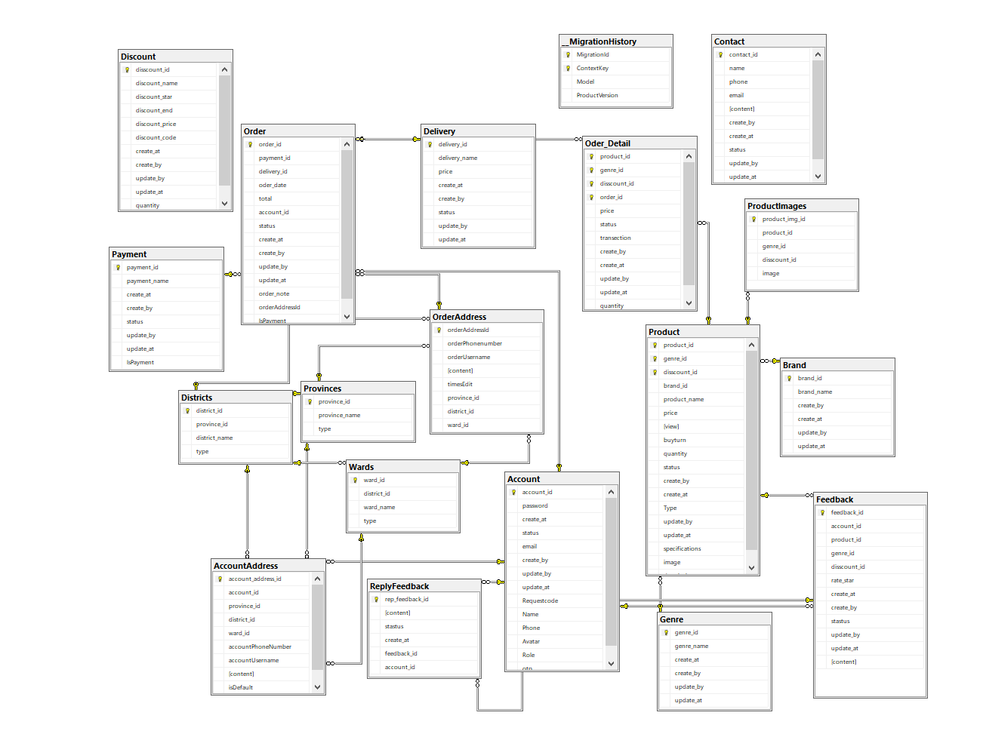

*Hình 2.18. Biểu đồ thực thể liên kết*

## Thiết kế các bảng dữ liệu

* + - 1. **Bảng Account**

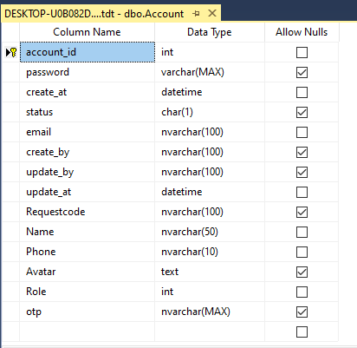

*Hình 2.19. Thiết kế bảng Account*

## Bảng Product

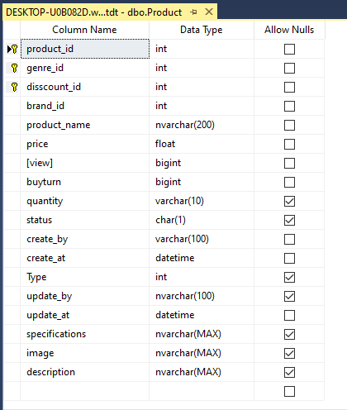

*Hình 2.20. Thiết kế bảng Product*

## Bảng Genre

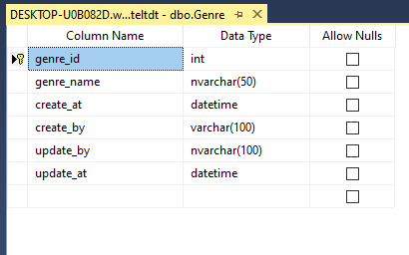

*Hình 2.21. Thiết kế bảng Genre*

## Bảng Brand

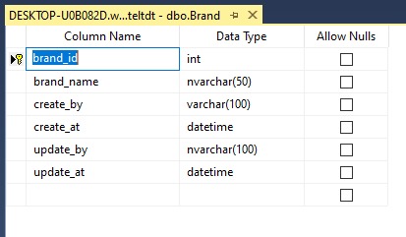

*Hình 2.22. Thiết kế bảng Brand*

## Bảng Discount

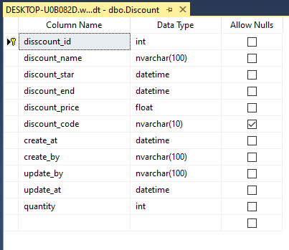

*Hình 2.23. Thiết kế bảng Discount*

## Bảng Order

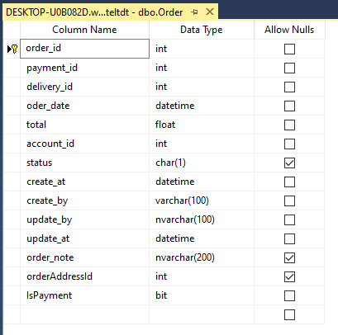

*Hình 2.24. Thiết kế bảng Order*

## Bảng Oder_Detail

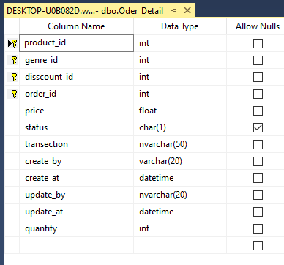

*Hình 2.25. Thiết kế bảng Oder_Detail*

## Bảng Contact

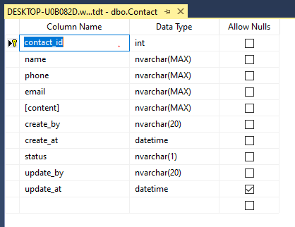

*Hình 2.26. Thiết kế bảng Contact*

## Bảng Provinces

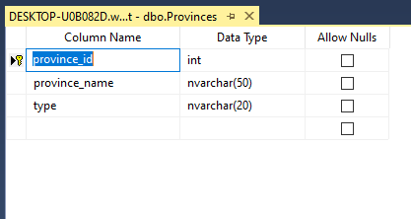

*Hình 2.27. Thiết kế bảng Province*

## Bảng Districts

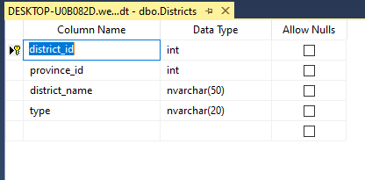

*Hình 2.28. Thiết kế bảng Districts*

## Thiết kế giao diện

* + - 1. **Màn hình trang chủ**

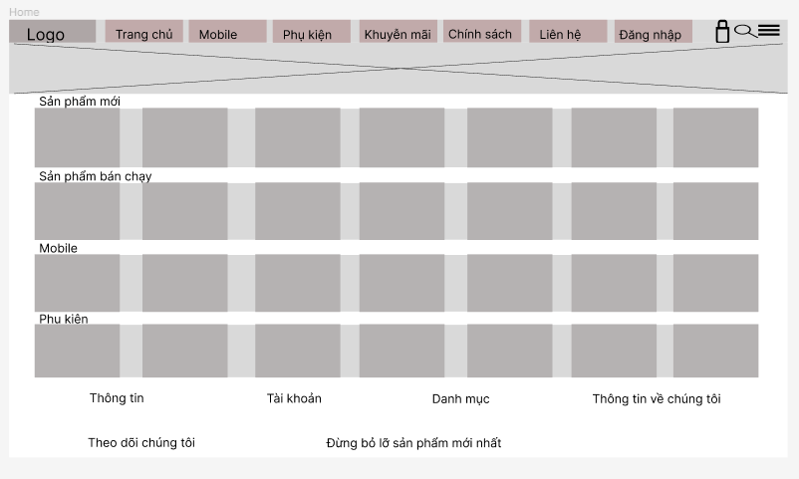

*Hình 2.29. Thiết kế giao diện trang chủ người dùng*

## Màn hình đăng ký

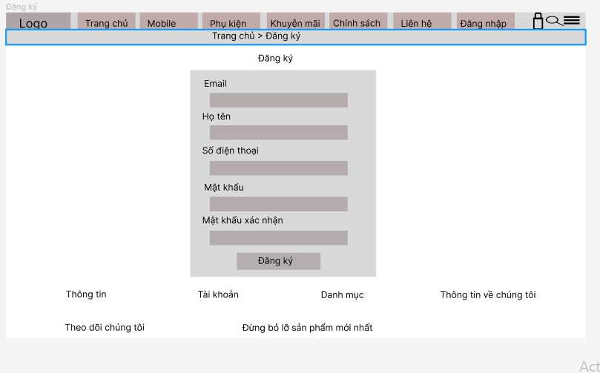

*Hình 2.30. Thiết kế giao diện màn hình Đăng ký tài khoản*

## Màn hình đăng nhập

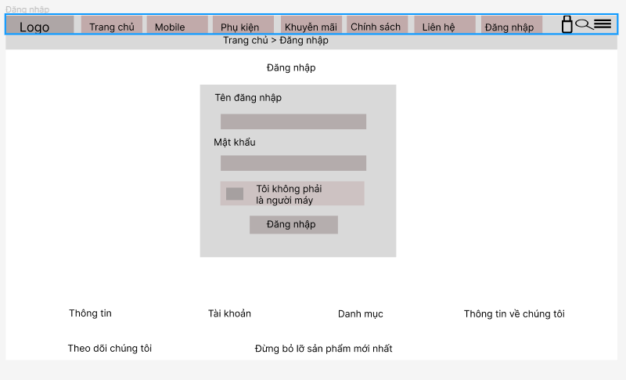

*Hình 2.31. Thiết kế giao diện màn hình Đăng nhập*

## Màn hình thông tin tài khoản

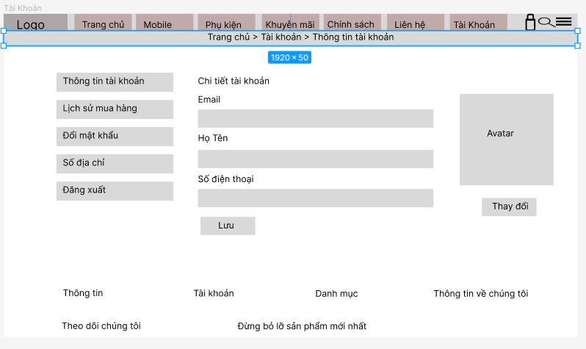

*Hình 2.32. Thiết kế giao diện màn hình Thông tin tài khoản*

## Màn hình đổi mật khẩu

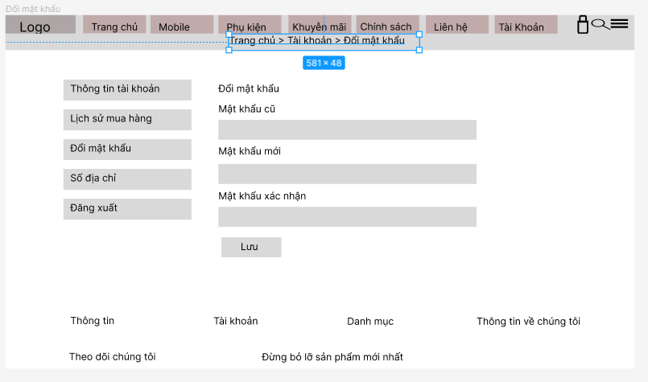

*Hình 2.33. Thiết kế giao diện màn hình Đổi mật khẩu*

## Màn hình Sản phẩm

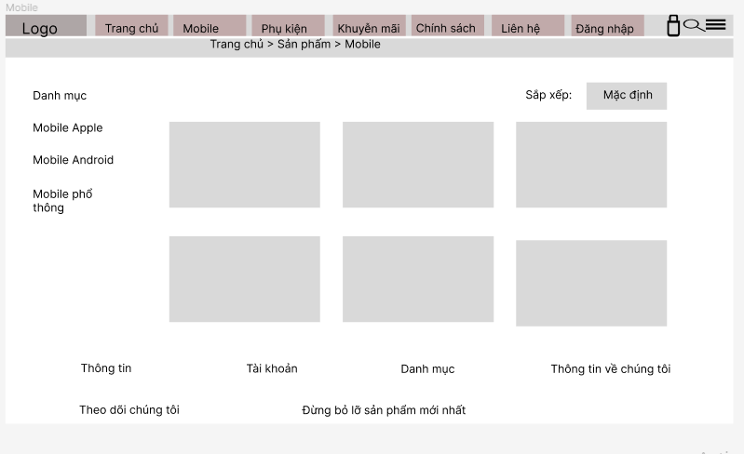

*Hình 2.34. Thiết kế giao diện màn hình sản phẩm Mobile*

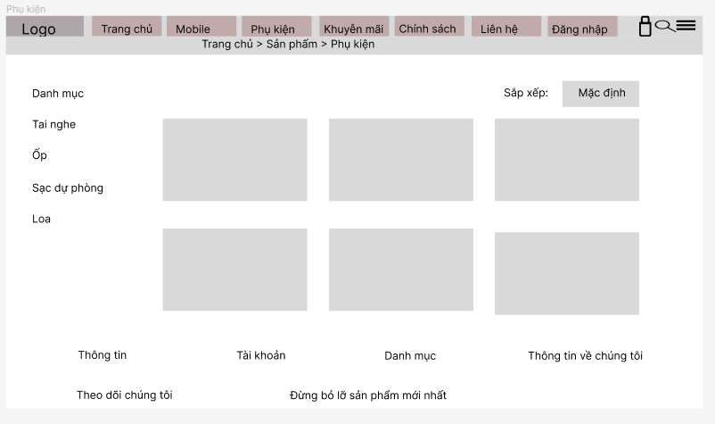

*Hình 2.35. Thiết kế giao diện màn hình sản phẩm Phụ kiện*

## Màn hình chi tiết giỏ hàng

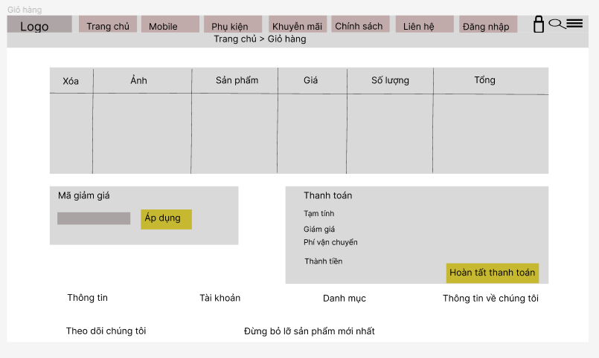

*Hình 2.36. Thiết kế giao diện màn hình Chi tiết giỏ hàng*

## Màn hình chi tiết sản phẩm

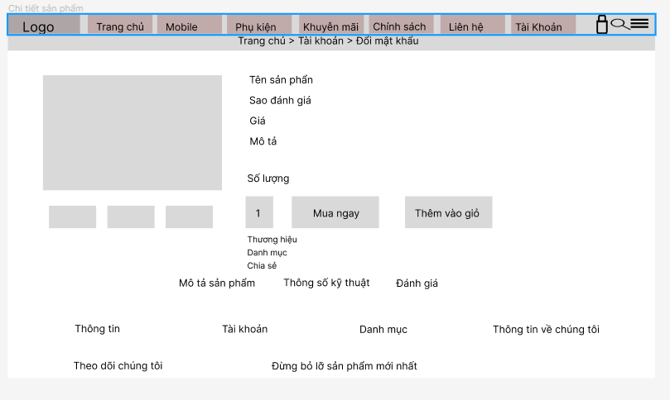

*Hình 2.37. Thiết kế giao diện màn hình Chi tiết sản phẩm*

## Màn hình Dashboard_Thống kê (Quản trị)

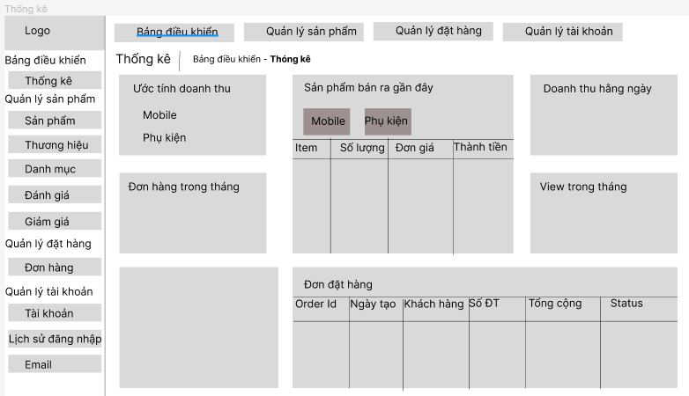

*Hình 2.38. Thiết kế giao diện màn hình Dashboard Thống kê*

## Màn hình Quản lý Sản phẩm (Quản trị)

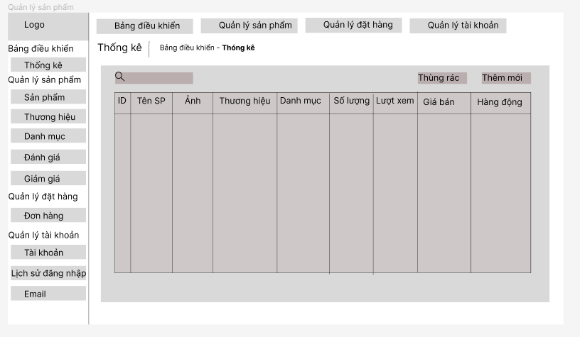

*Hình 2.39. Thiết kế giao diện màn hình Quản lý sản phẩm*

# Chương 3. KẾT QUẢ

## Giao diện của hệ thống

## Giao diện phía khách hàng

* **Đăng ký tài khoản**

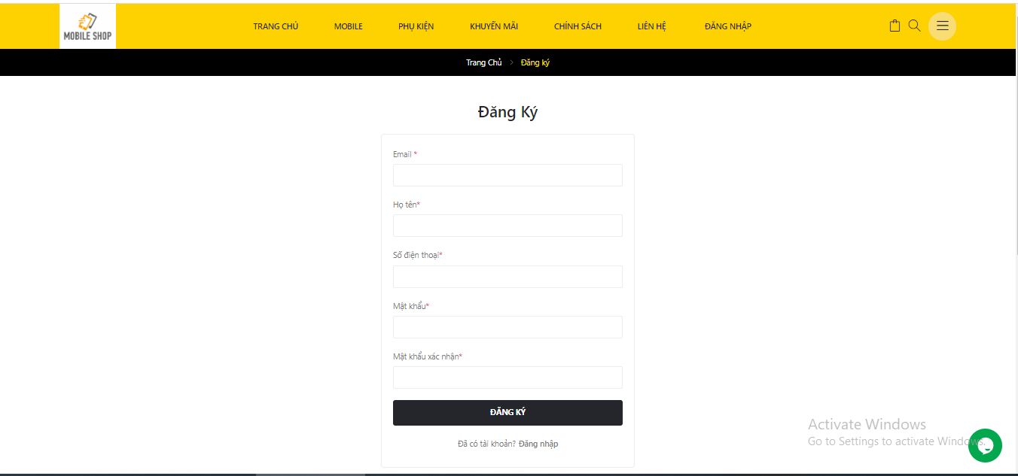

*Hình 3.1. Giao diện đăng ký tài khoản*

* **Đăng nhập**

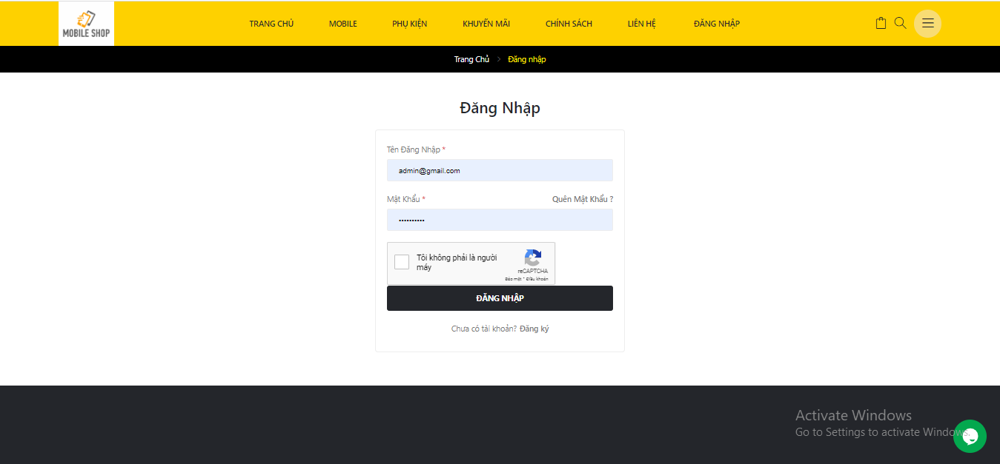

*Hình 3.2. Giao diện đăng nhập hệ thống*

* **Trang chủ**

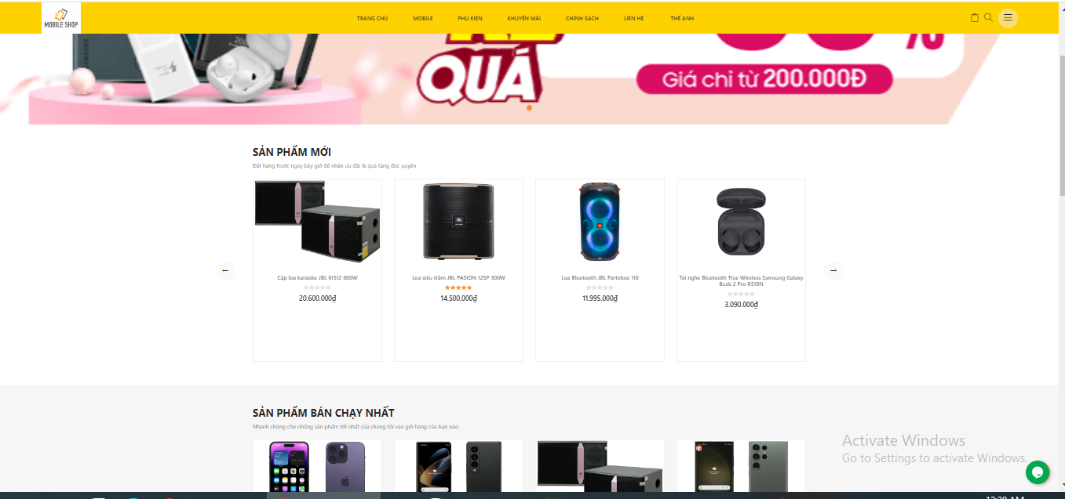

*Hình 3.3. Giao diện trang chủ*

* **Danh mục sản phẩm**

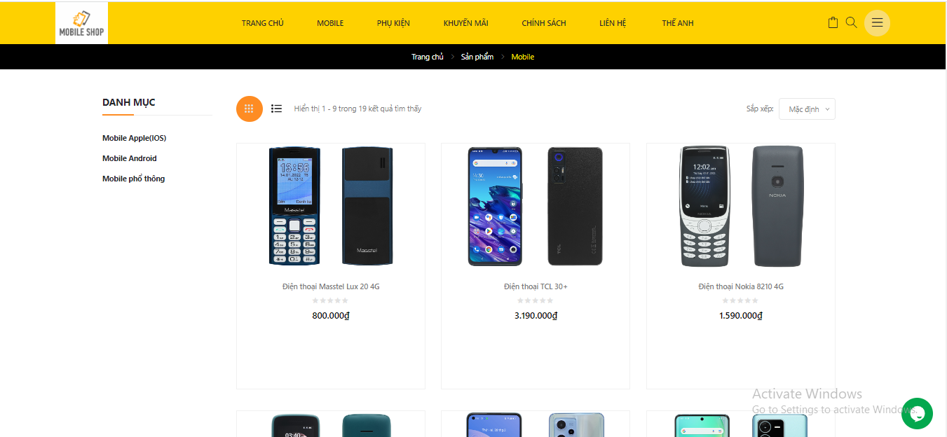

*Hình 3.4 Giao diện trang danh mục sản phẩm Mobile*

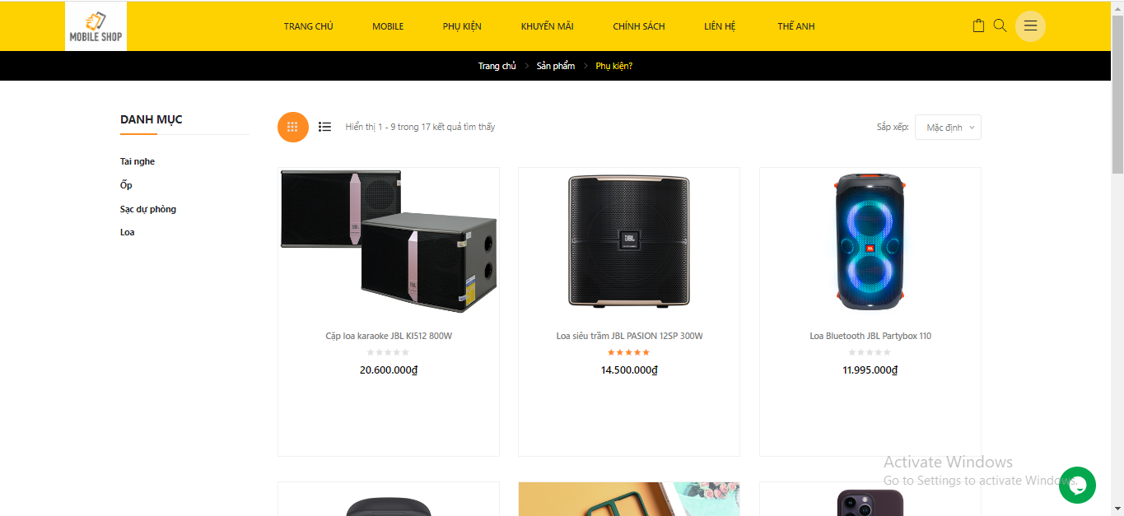

*Hình 3.5 Giao diện trang danh mục sản phẩm Phụ kiện*

* **Chi tiết sản phẩm**

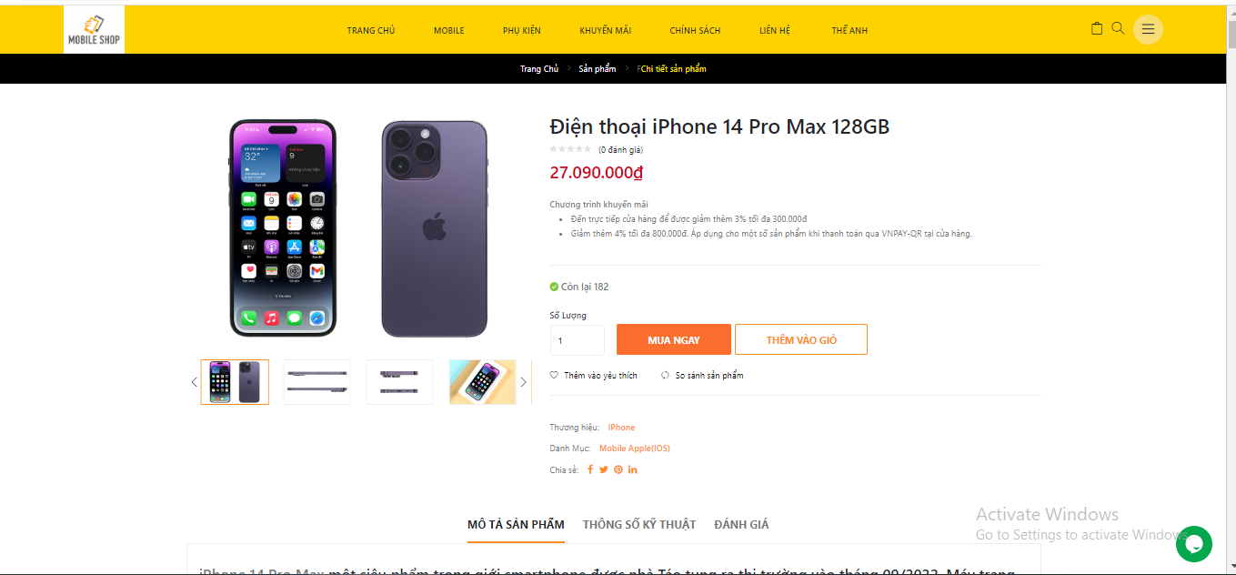

*Hình 3.6. Giao diện trang Chi tiết sản phẩm*

* **Giỏ hàng**

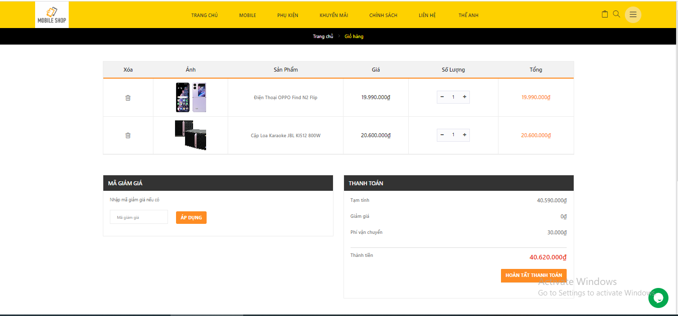

*Hình 3.7. Giao diện giỏ hàng*

* **Đặt hàng**

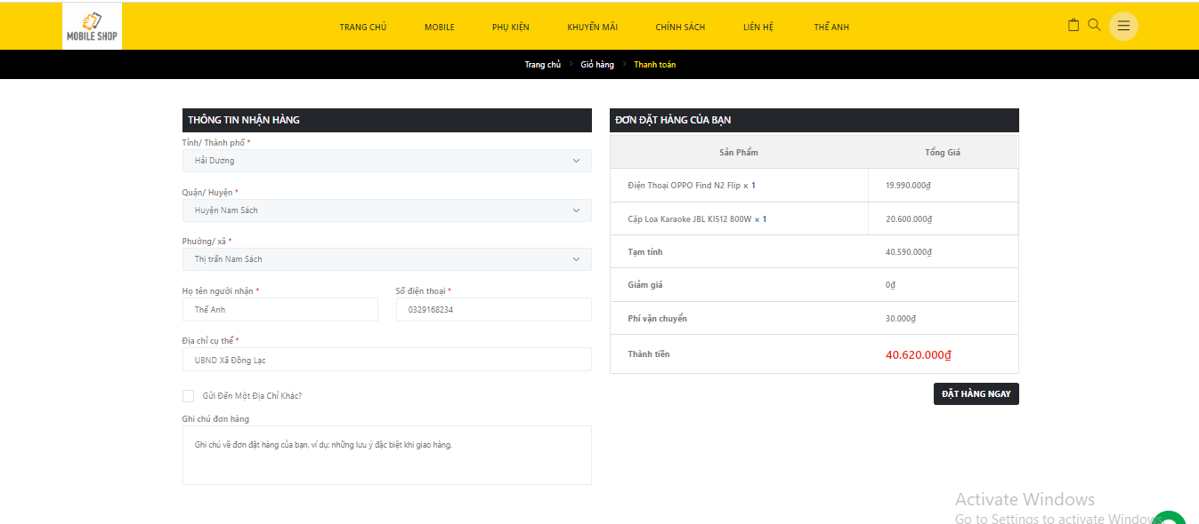

*Hình 3.8. Giao diện trang đặt hàng*

## Giao diện phía quản trị

* **Thống kê**

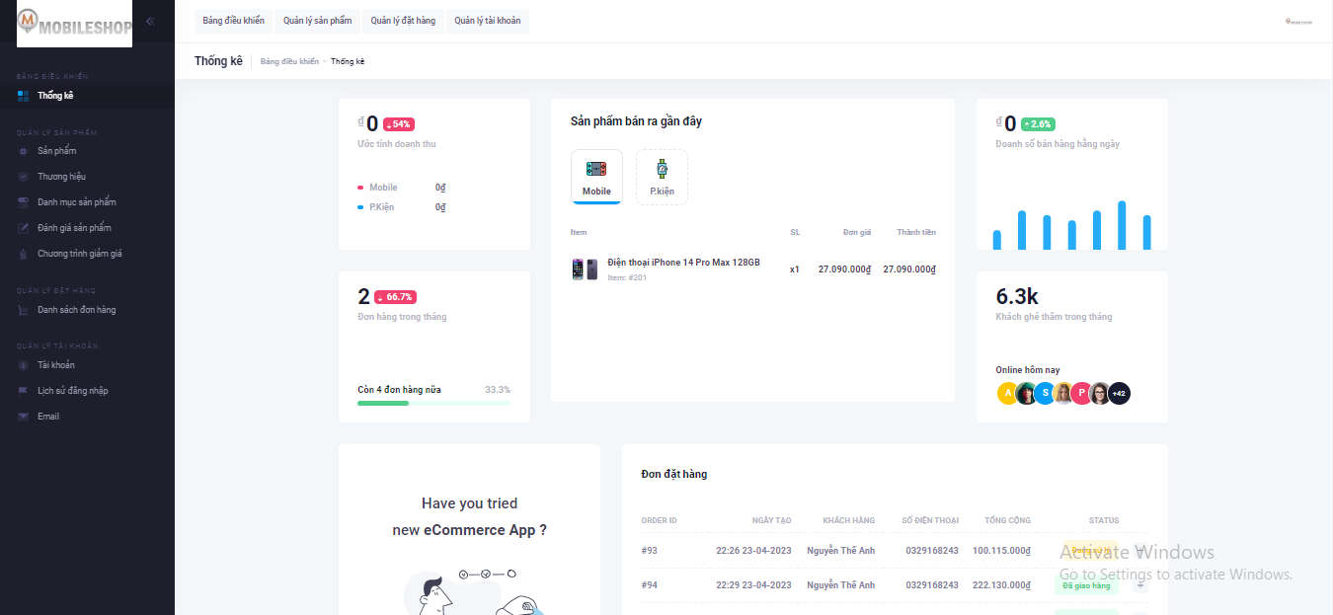

*Hình 3.9. Giao diện thống kê*

* **Danh sách sản phẩm**

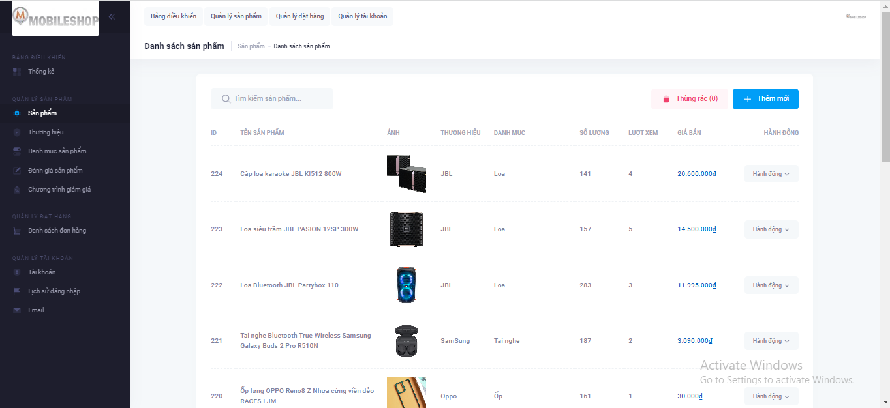

*Hình 3.10. Giao diện Danh sách sản phẩm*

* **Danh mục sản phẩm**

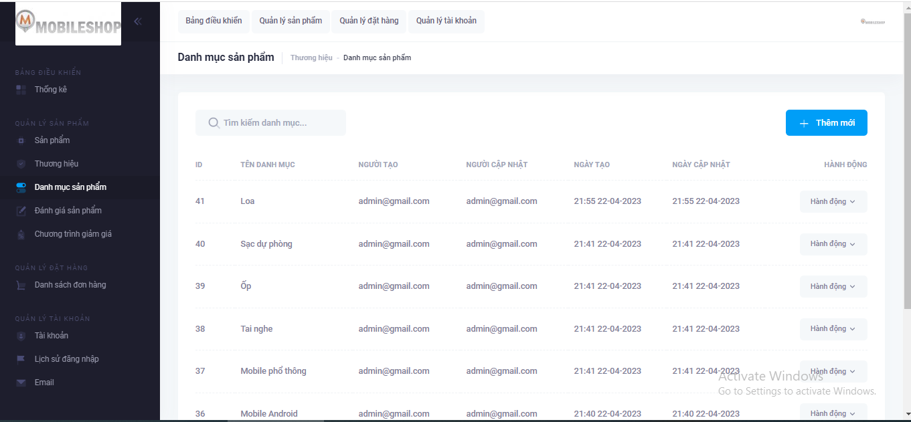

*Hình 3.11. Giao diện Danh mục sản phẩm*

* **Danh sách thương hiệu**

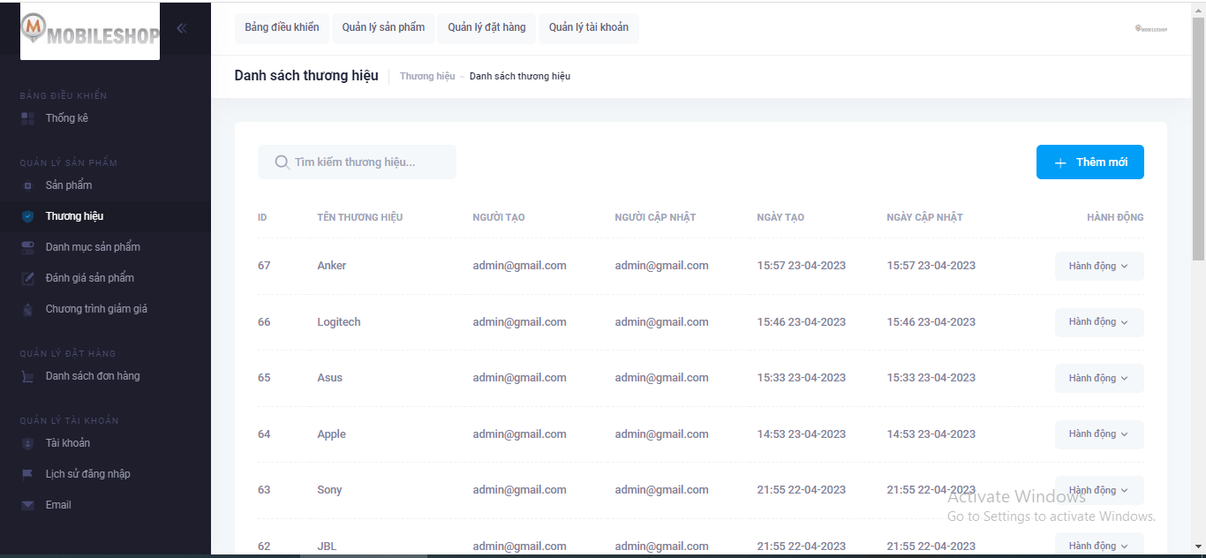

*Hình 3.12. Giao diện Danh sách thương hiệu*

* **Danh sách đơn hàng**

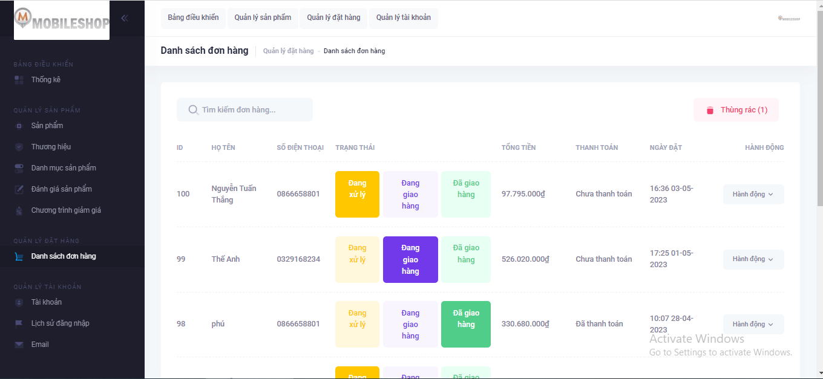

*Hình 3.13. Giao diện Danh sách đơn hàng*

* **Đánh giá sản phẩm**

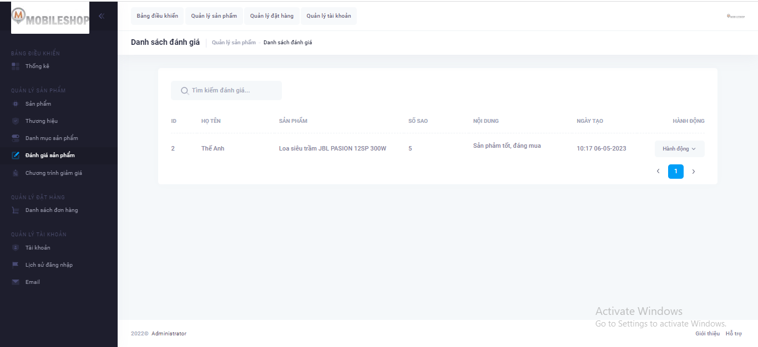

*Hình 3.14. Giao diện Đánh giá sản phẩm*

* **Tài khoản**

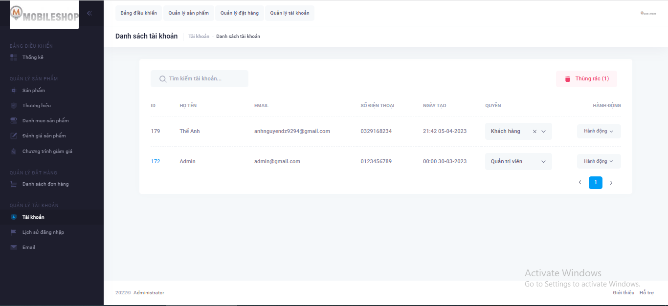

*Hình 3.15. Giao diện tài khoản*

* **Danh sách mã giảm giá**

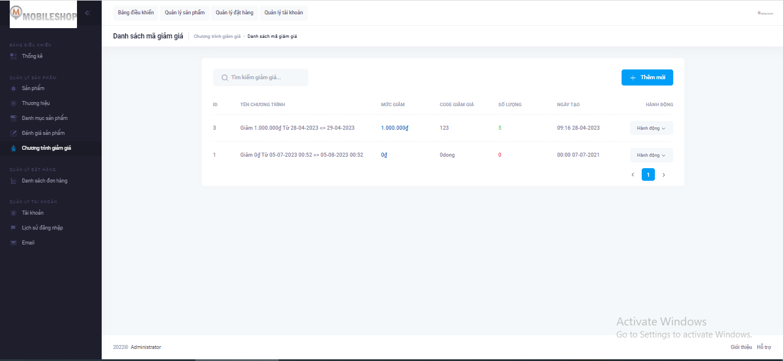

*Hình 3.16. Giao diện Danh sách mã giảm giá*

## Kiểm thử chức năng hệ thống

## Kiểm thử chức năng phía khách hàng

|  |  |  |  |  |
| --- | --- | --- | --- | --- |
| **STT** | **Case** | **Đầu vào** | **Đầu ra mong muốn** | **Kết quả** |
| 1 | Kiểm tra chức năng đăng nhập | Nhập tài khoản & mật khẩu hợp lệ | Đăng nhập thành công, chuyển sang trang Tài khoản người dùng. | Pass |
| Nhập tài khoản  & mật khẩu không hợp lệ | Đăng nhập không thành công | Pass |
| 2 | Kiểm tra chức năng đăng ký tài khoản | Nhập thông tin đăng ký hợp lệ | Đăng ký thành công  chuyển sang trang đăng nhập hệ thống | Pass |
| Nhập thông tin đăng ký không  hợp lệ | Hệ thống thông báo trường | Pass |

|  |  |  |  |  |
| --- | --- | --- | --- | --- |
| 3 | Kiểm tra chức năng đăng xuất | Đăng xuất tài khoản | Đăng xuất khỏi tài khoản, chuyển sang trang chủ của khách  hàng. | Pass |
| 4 | Kiểm tra chức năng tìm kiếm sản phẩm | Nhập từ khóa sản phẩm cần tìm có tồn tại | Hiển thị tất cả các sản phẩm chứa từ khóa vừa nhập. | Pass |
| Nhập từ khóa  sản phẩm cần tìm không tồn tại | Không tìm thấy sản phẩm nào. | Pass |
| 5 | Kiểm tra chức năng xem chi tiết  sản phẩm | Đã đăng nhập  vào hệ thống | Xem được thông tin chi  tiết sản phẩm | Pass |
| Chưa đăng nhập  vào hệ thống | Xem được thông tin chi  tiết sản phẩm | Pass |
| 6 | Kiểm tra chức năng thêm sản phẩm vào giỏ hàng | Đã đăng nhập vào hệ thống | Hệ thống thông báo  thêm sản phẩm vào giỏ hàng thành công. | Pass |
| Chưa đăng nhập vào hệ thống | Hệ thống thông báo thêm sản phẩm vào giỏ  hàng thành công. | Pass |
| 7 | Kiểm tra chức năng xóa sản phẩm trong giỏ hàng | Đã đăng nhập vào hệ thống | Cập nhật các sản phẩm trong giỏ hàng thành  công. | Pass |
| Chưa đăng nhập vào hệ thống | Cập nhật các sản phẩm  trong giỏ hàng thành công. | Pass |

|  |  |  |  |  |
| --- | --- | --- | --- | --- |
| 8 | Kiểm tra chức năng đặt hàng | Đã đăng nhập vào hệ thống | Cho phép khách hàng tiếp tục đặt hàng và  thanh toán. | Pass |
| Chưa đăng nhập vào hệ thống | Yêu cầu khách hàng đăng nhập trước khi đặt  hàng | Pass |
| 9 | Kiểm tra chức năng hủy đơn đặt  hàng | Đã đăng nhập  vào hệ thống | Hủy thành công đơn đặt  hàng chưa được duyệt. | Pass |
| Chưa đăng nhập  vào hệ thống | Không xác định | Pass |
| 10 | Kiểm tra chức năng gửi thông tin  liên hệ | Đã đăng nhập  vào hệ thống | Gửi thông tin liên hệ  thành công. | Pass |
| Chưa đăng nhập  vào hệ thống | Gửi thông tin liên hệ  thành công. | Pass |
| 11 | Kiểm tra chức năng xem tin tức | Đã đăng nhập  vào hệ thống | Xem được các tin tức có  trên website. | Pass |
| Chưa đăng nhập  vào hệ thống | Xem được các tin tức có  trên website. | Pass |
| 12 | Kiểm tra chức năng xem thông  tin tài khoản | Đã đăng nhập  vào hệ thống | Xem được thông tin tài  khoản. | Pass |
| Chưa đăng nhập  vào hệ thống | Yêu cầu đăng nhập hệ  thống. | Pass |

*Bảng 3.1 Kiểm thử chức năng phía khách hàng*

## Kiểm thử chức năng phía quản trị

|  |  |  |  |  |
| --- | --- | --- | --- | --- |
| **ID** | **Case** | **Đầu vào** | **Đầu ra mong muốn** | **Kết quả** |
| 1 | Kiểm tra chức  năng thêm | Nhập dữ liệu hợp  lệ | Thêm mới danh mục sản  phẩm thành công | Pass |

|  |  |  |  |  |
| --- | --- | --- | --- | --- |
|  | mới “Danh mục loại sản  phẩm” | Nhập dữ liệu không hợp lệ | Không thêm mới được danh mục sản phẩm | Pass |
| 2 | Kiểm tra chức năng sửa “Danh mục loại sản  phẩm” | Nhập dữ liệu hợp  lệ | Cập nhật danh mục sản  phẩm thành công | Pass |
| Nhập dữ liệu không hợp lệ | Không cập nhật được danh mục sản phẩm | Pass |
| 3 | Kiểm tra chức năng xóa danh mục sản phẩm | Đồng ý xóa | Danh mục sản phẩm vừa  xóa sẽ được chuyển vào thùng rác. | Pass |
| Hủy xóa | Danh mục sản phẩm vừa chọn vẫn hiển thị trong danh sách danh mục sản  phẩm | Pass |
| 4 | Kiểm tra chức năng tìm kiếm danh mục sản phẩm | Nhập danh mục  sản phẩm có tồn tại | Hiển thị danh mục sản  phẩm chứa ký tự vừa nhập trên màn hình | Pass |
| Nhập danh mục sản phẩm không  tồn tại | Không hiển thị bản ghi nào. | Pass |
| 5 | Kiểm tra chức năng thêm mới “Sản  phẩm” | Nhập dữ liệu hợp  lệ | Thêm mới sản phẩm  thành công | Pass |
| Nhập dữ liệu  không hợp lệ | Không thêm mới được  sản phẩm | Pass |
| 6 | Kiểm tra chức năng xóa sản  phẩm | Đồng ý xóa sản phẩm | Sản phẩm vừa xóa sẽ đc chuyển vào thùng rác. | Pass |

|  |  |  |  |  |
| --- | --- | --- | --- | --- |
|  |  | Hủy xóa sản phẩm | Sản phẩm vừa chọn vẫn hiển thị trong danh sách  sản phẩm | Pass |
| 7 | Kiểm tra chức năng tìm kiếm sản phẩm | Nhập sản phẩm có tồn tại | Hiển thị tất cả sản phẩm chứa ký tự vừa nhập trên  màn hình | Pass |
| Nhập sản phẩm  không tồn tại | Không hiển thị bản ghi  nào | Pass |
| 8 | Kiểm tra chức  năng thống kê doanh số | Thống kê số lượng hàng bán | Hiển thị trang thống kê doanh số theo thời gian | Pass |
| 9 | Kiểm tra chức năng thêm mới tin tức | Nhập dữ liệu hợp  lệ | Thêm mới tin tức thành  công | Pass |
| Nhập dữ liệu  không hợp lệ | Không thêm được tin tức  mới | Pass |
| 10 | Kiểm tra chức năng xóa tin tức | Đồng ý xóa tin  tức | Tin tức vừa xóa sẽ được  chuyển vào thùng rác | Pass |
| Hủy xóa tin tức | Tin tức vừa chọn vẫn hiển thị trong danh sách  tin tức | Pass |
| 11 | Kiểm tra chức năng tìm kiếm tin tức | Nhập vào dữ liệu có tồn tại | Hiển thị tất cả tin tức  chứa ký tự vừa nhập trên màn hình | Pass |
| Nhập vào dữ liệu  không tồn tại | Không hiển thị bản ghi  nào | Pass |
| 12 | Kiểm tra chức năng thêm mới nhà cung  cấp | Nhập dữ liệu hợp  lệ | Thêm mới nhà cung cấp  thành công | Pass |
| Nhập dữ liệu  không hợp lệ | Không thêm được nhà  cung cấp mới | Pass |

|  |  |  |  |  |
| --- | --- | --- | --- | --- |
| 13 | Kiểm tra chức năng xóa nhà cung cấp | Đồng ý xóa | Nhà cung cấp vừa xóa sẽ được chuyển vào thùng  rác | Pass |
| Hủy xóa | Nhà cung cấp vừa chọn vẫn tồn tại trong danh  sách nhà cung cấp | Pass |
| 14 | Kiểm tra chức năng tìm kiếm nhà cung cấp | Nhập dữ liệu có tồn tại | Hiển thị tất cả nhà cung  cấp chứa ký tự vừa nhập trên màn hình | Pass |
| Nhập dữ liệu  không tồn tại | Không hiển thị bản ghi  nào | Pass |
| 15 | Kiểm tra chức năng thêm mới mã giảm  giá | Nhập dữ liệu hợp  lệ | Thêm mới mã giảm giá  thành công | Pass |
| Nhập dữ liệu  không hợp lệ | Không thêm được mã  giảm giá mới | Pass |
| 16 | Kiểm tra chức năng xóa mã giảm giá | Đồng ý xóa | Mã giảm giá vừa xóa sẽ  được chuyển vào thùng rác | Pass |
| Hủy xóa | Mã giảm giá vừa chọn  vẫn hiển thị trong danh sách mã giảm giá | Pass |
| 17 | Kiểm tra chức năng tìm kiếm mã giảm giá | Nhập dữ liệu có tồn tại | Hiển thị danh sách mã giảm giá chứa các ký tự  vừa nhập | Pass |
| Nhập dữ liệu  không tồn tại | Không hiển thị bản ghi  nào | Pass |
| 18 | Kiểm tra chức  năng đăng |  | Đăng nhập thành công  vào trang chủ quản trị | Pass |

|  |  |  |  |  |
| --- | --- | --- | --- | --- |
|  | nhập của trang quản trị | Nhập tài khoản và mật khẩu hợp  lệ |  |  |
| Nhập tài khoản và mật khẩu  không hợp lệ | Đăng nhập không thành công | Pass |
| 19 | Kiểm tra chức năng đăng xuất của trang  quản trị | Đăng xuất tài khoản | Thoát khỏi tài khoản, chuyển về trang đăng nhập của quản trị | Pass |
| 20 | Kiểm tra danh sách đơn đặt  hàng | Kiểm tra hiển thị danh sách các  đơn hàng | Hiển thị thông tin các đơn đặt hàng | Pass |
| 21 | Cập nhật trạng các thái đơn đặt hàng | Cập nhật trạng thái: xác nhận đơn, hủy đơn,  v.v | Cập nhật trạng thái thành công | Pass |
| 22 | Kiểm tra danh sách khách hàng | Kiểm tra hiển thị danh sách khách hàng | Hiển thị danh sách tất cả các khách hàng ra màn hình | Pass |
| 23 | Kiểm tra chức năng xóa khách hàng | Đồng ý xóa | Khách hàng vừa xóa sẽ được chuyển vào thùng  rác. | Pass |
| Hủy xóa | Khách hàng vừa chọn  vẫn hiển thị trong danh sách khách hàng | Pass |

*Bảng 3.2. Kiểm thử chức năng phía quản trị*

## Kết luận:

**KẾT LUẬN**

* **Kết quả thực nghiệm đã đạt được:**
  + - * Hoàn thành khảo sát và phân tích thiết kế hệ thống, thiết kế cơ sở dữ liệu, thiết kế giao diện.
      * Hệ thống hiện tại đã xây dựng được cơ bản các chức năng theo như yêu cầu ban đầu: tìm kiếm, xem chi tiết sản phẩm, đăng nhập, đăng ký, đặt hàng và thanh toán, quản lý sản phẩm, quản lý tài khoản, quản lý mã giảm giá, quản lý đơn hàng, v.v.
      * Hệ thống được thiết kế tương đối rõ ràng và chi tiết các ca sử dụng và các chức năng được giới thiệu, mô tả chi tiết và dễ hình dung. Mặc dù việc áp dụng các giải pháp công nghệ cũng như các thuật toán vào xây dựng hệ thống vẫn còn những thiếu sót nhưng em sẽ cố gắng hoàn thành và phát triển thêm trong thời gian tới.

## Hạn chế:

☞ Chưa áp dụng được tính phí vận chuyển theo vị trí giao nhận hàng.

☞ Chưa tối ưu được tốc độ load trang.

## Hướng phát triển:

* Tiếp tục tìm hiểu để hoàn thiện các chức năng còn thiếu sót như đã nêu ở mục trên.
* Kết hợp truyền thông online và website để tăng tương tác bán hàng dựa vào các trang mạng xã hội như Facebook, Twitter, Youtube, v.v.

# TÀI LIỆU THAM KHẢO

[1]. Tài liệu học phần ASP.NET

[2]. <https://www.w3schools.com/php/>